Федеральное государственное бюджетное образовательное учреждение высшего профессионального образования

Санкт-Петербургский государственный университет

Институт «Высшая школа менеджмента»

**УЛУЧШЕНИЕ ПРОЦЕССОВ ЗАПИСИ КЛИЕНТОВ И СБОРА ОБРАТНОЙ СВЯЗИ В КОМПАНИИ ООО СМК «СМИТРА»**

Выпускная квалификационная работа

студента 4 курса бакалаврской программы,

профиль – Информационный менеджмент

**РАДЮК Полины Валерьевны**

*(подпись)*

Научный руководитель:

Старший преподаватель кафедры Информационных технологий в менеджменте

СТРАХОВИЧ Эльвира Витаутасовна

*(подпись)*

Рецензент:

Кандидат технических наук

ЖУКОВА София Витальевна

*(подпись)*

**Санкт-Петербург**

**2021**

Заявление о самостоятельном выполнении выпускной квалификационной работы

Я, Радюк Полина Валерьевна, студент 4 курса направления 080200 «Менеджмент» (профиль подготовки - «Информационный менеджмент»), заявляю, что в моей выпускной квалификационной работе на тему «Улучшение процессов записи клиентов и сбора обратной связи в компании ООО СМК «Смитра»», представленной в службу обеспечения программ бакалавриата для последующей передачи в государственную аттестационную комиссию для публичной защиты, не содержится элементов плагиата. Все прямые заимствования из печатных и электронных источников, а также из защищённых ранее курсовых и выпускных квалификационных работ, кандидатских и докторских диссертаций имеют соответствующие ссылки.

Мне известно содержание п. 9.7.1 Правил обучения по основным образовательным программам высшего и среднего профессионального образования в СПбГУ о том, что «ВКР выполняется индивидуально каждым студентом под руководством назначенного ему научного руководителя», и п. 51 Устава федерального государственного бюджетного образовательного учреждения высшего профессионального образования «Санкт-Петербургский государственный университет» о том, что «студент подлежит отчислению из Санкт-Петербургского университета за представление курсовой или выпускной квалификационной работы, выполненной другим лицом (лицами)».



____________________________________ (Подпись студента)

______________10.05.2021_______________(Дата)

**ОГЛАВЛЕНИЕ**

Введение 5

Глава 1. Методы, применяемые в клиентском обслуживании 7

1.1 Клиентский опыт (Customer experience) 7

1.2 Клиентский опыт и процессы цифровизации 8

1.2.1 Барьеры для цифровизации 12

1.3 Анализ клиентского опыта 14

1.4 Customer Development 18

1.5 Автоматизация записи клиентов 20

1.6 Инструменты автоматизации записи и получения обратной связи 23

1.6.1 Инструменты автоматизации записи 23

1.6.2 Инструменты получения обратной связи от клиентов 25

Выводы 26

Глава 2. Соответсвие выявленных инструментов целям компании 28

2.1 Описание компании 28

2.2 Характеристика отрасли 29

2.3 Портрет потребителя компании и Customer Journey Map 32

2.4 Описание бизнес-процессов в компании 34

2.5 Цели и критерии оптимизации 38

2.6 Методы анализа и оптимизации бизнес-процессов 40

2.7 Актуальность применения чат-ботов 49

2.8 Функционирование чат-бота 52

2.9 Требования, выдвигаемые к системам 54

2.10 Финансовое обоснование 54

Выводы 57

Глава 3. Прототипы чат-ботов и основные рекомендации 59

3.1 Чат-бот для автоматизированной записи в клинику на приём 59

3.2 Чат-бот для получения обратной связи от клиентов 61

3.3 Предварительные оценки улучшений 66

3.4 Рекомендации по улучшению процессов 67

Выводы: 68

Заключение 69

Список использованной литературы 71

Приложения 75

Приложение 1. Анкета опроса клиентов относительно записи на медицинские услуги 75

Приложение 2. План интервью с клиентами частных медицинских клиник 77

Приложение 3. План интервью с руководителями компании 79

# Введение

В связи с тем, что в мире идёт активный процесс цифровизации и, в целом, развитие технологий и информационных систем, всё чаще появляется необходимость в автоматизации действий, выполняемых работниками в организациях. Сфера здравоохранения не является исключением. Потребность клиентов в повышении качества обслуживания и в автоматизированном информационном сопровождении растёт вместе с развитием технологических возможностей в компаниях. Для того, чтобы сохранять своё положение на рынке и приобретать конкурентные преимущества, организациям необходимо идти «нога в ногу» с быстро развивающимися трендами и инновациями.

Компании должны быть способны оперативно и часто, но, естественно, при наличии необходимости, экспериментировать с бизнес-моделями, организационными процессами и стратегиями, необходимо уметь использовать имеющийся потенциал информационных технологий не только в масштабных операциях и системах, но и на уровне рутинных задач.[1] Цифровизация и оптимизация бизнес-процессов является важным элементом в формировании устойчивого развития компании и устойчивого положения компании на рынке.[2]

**Объектом** данного исследования является Общество с ограниченной ответственностью Сеть многопрофильных клиник «Смитра». **Предметом** исследования является улучшение процессов обслуживания клиентов, которые связаны с функционалом регистратуры в клинике, а также получение обратной связи. Если конкретизировать **проблему**, она будет представлять собой высокую загрузку администраторов из-за необходимости отвечать на различные вопросы клиентов, ответы на которые могут быть предоставлены автоматически, что препятствует их эффективной работе, а также отсутствие формализованного способа получения обратной связи.

**Цель проекта:** формирование рекомендаций для ООО СМК «Смитра» по повышению уровня клиентского обслуживания на этапе обращения в организацию и по сбору обратной связи от клиентов.

Для достижения поставленной цели были поставлены следующие **задачи:**

1. Изучение существующих методов и технологий, применяющихся в клиентском обслуживании на сегодняшний день;
2. Определение конкретных задач, которые имеются у компании в данной области;
3. Определение методов, решающих выявленные задачи;
4. Сбор требований к выявленным методам;
5. Формирование критериев оптимизации процессов и метрик по ним;
6. Рассмотрение возможности реализации.

**Предполагаемые результаты работы** –

1. Результат анализа – выявление методов, которые наиболее часто и эффективно используются в клиентском обслуживании;
2. Выбор наиболее подходящих методов;
3. Определение функционала и требований к выбранной системе;
4. Создание прототипа выбранной системы.

Основными методами сбора первичной информации в данной работе являются интервью как руководителя ООО СМК «Смитра», так и клиентов частных клиник, сбор и анализ данных, которые будут касаться решений проблемы клиентского обслуживания в медицинских компаниях, обзор литератур. Инструментарием исследования являются глубинные интервью с руководителем компании, опросники, анализ источников. А основными источниками информации являются научная литература, Интернет, профессиональные издания, внутренняя информация компании, а также социальные сети.

Структура данной работы, исходя из указанных выше данных, следующая:

В первой главе проводится анализ методов, которые рассматривают различные аспекты клиентского обслуживания и в целом способы взаимодействия с клиентами, а также методы их визуального представления.

Во второй главе представлено описание рассматриваемой компании, рассмотрены существующие бизнес-процессы компании, их недостатки и основные процессы, которые могут быть улучшены.

В третьей главе представлен функционал чат-бота, его архитектура, соответствие целям организации (насколько он решает описанные в работе задачи), предварительные оценки того, насколько улучшаться бизнес-показатели, итоговые выводы и рекомендации по внедрению.

# Глава 1. Методы, применяемые в клиентском обслуживании

## 1.1 Клиентский опыт (Customer experience)

В современном мире с клиентским обслуживанием мы сталкиваемся фактически ежедневно. Создание сильного клиентского опыта на сегодняшний день является одной из основных целей управления. Согласно исследованию Accenture в 2015 году (совместно с Forrester), улучшение качества обслуживания клиентов получило наибольшее количество оценок, когда руководителям был задан вопрос о главных приоритетах их компаний на следующий год.[3] Одними из первых ученых, кто подчеркнул важность клиентского опыта были Шмитт и Бернд.[4] А Пайн и Гилмор обратились к важности опыта клиентов в современном обществе и возможностям для фирм извлекать из него выгоду.[5] Однако в то время маркетинговая наука не спешила внедрять выявленные разработки в оборот. Внимание в управлении взаимоотношениями с клиентами в основном было сфокусировано на ценности самих клиентов для фирм, с фокусом на такие показатели, как пожизненная ценность клиента[6], вместо создания ценности для клиентов.[7]

Повышенное внимание к клиентскому обслуживанию и его качеству возникает в основном из-за того, что теперь клиенты взаимодействуют с фирмами через огромное количество точек соприкосновения в различных каналах связи, из чего следует более сложный путь клиента к организации.

Основываясь на проведенном Филиппом Клаусом и Стэном Макланом исследовании, клиентский опыт может быть определен как: когнитивная и эмоциональная оценка покупателем всех прямых и косвенных контактов с фирмой, связанных с их покупательским поведением. Это определение полностью согласуется с концептами, предложенными и другими исследователями.[8] Проще говоря, клиентский опыт может быть определен как весь набор взаимодействий клиентов с конкретным брендом.

В своем исследовании восприятия бренда Бракус, Шмитт и Зарантонелло концептуализируют опыт бренда как субъективные внутренние реакции потребителей (ощущения, чувства и познания) и поведенческие реакции, вызванные стимулами, связанными с брендом. Они показывают, что опыт бренда состоит из четырех отдельных, хотя и связанных, измерений: сенсорного, аффективного, интеллектуального и поведенческого.[9]

Успешные бренды формируют положительные клиентский опыт путём внедрения фундаментального ценностного предложения в каждую функцию предложения. Стоит отметить, что данные об опыте клиента собираются как раз в упомянутых выше «точках соприкосновения»: в случаях прямого контакта потребителя с компанией (продуктом или услугой, которую она предоставляет). Для обозначения серии точек соприкосновения используется термин «клиентский коридор». Несмотря на то, что не все точки соприкосновения представляют собой одинаковую ценность, большое значение имеют именно точки, которые продвигают клиента к последующему и более ценному взаимодействию. На примере компании Amazon такой точкой является возможность простого заказа в один клик. Компаниям необходимо создать карту коридора точек соприкосновения и отслеживать появление возможных затруднений клиента на разных этапах взаимодействия с компанией. Для этого создается такой инструмент, как Customer journey map, который будет более подробно описан в работе далее.[10]

Ожидания клиентов зачастую определяются их прошлым опытом взаимодействия с компаниями той же сферы или же с прошлыми предложениями этой же компании. Клиенты автоматически сравнивают каждый новый опыт с предыдущим и оценивают его в соответствии с этим. Именно по этим причинам компаниям необходимо наладить **получение обратной связи от клиентов** и аналитически обрабатывать её. Рыночные условия, конкуренция и личное положение клиента также могут влиять на предъявляемые ожидания, однако данные факторы уже могут быть сложно оценимы и не репрезентативны во внутренней оценке компании и должны рассматриваться как внешний фактор.[11]

## 1.2 Клиентский опыт и процессы цифровизации

В связи с тем, что в мире идут активные процессы цифровизации и поведение и потребности клиентов меняются с высокой скоростью, руководству большинства организаций необходимо незамедлительно принимать меры по преобразованию слабых сторон в сильные.

Для того, чтобы улучшать клиентский путь необходимо внедрять комплексные изменения. Основными частями трансформации клиентского пути считаются[12]:

1. Технологии

К технологиям относятся различные интеллектуальные средства, с помощью которых можно оптимизировать процесс принятия решений (например, системы Искусственного Интеллекта (в данном случае в основном машинного обучения) способны спрогнозировать результаты анализа некоторых документов даже при частичном отсутствии данных)[13]. Но не только системы ИИ имеют ценность для внедрения в компанию, другие технологии, предлагаемые в рамках сегодняшнего уровня развития технологий также способствуют положительной трансформации клиентского пути.

1. Пользовательский интерфейс

Стандартизированный и удобный в использовании для потребителя визуальный интерфейс на всех используемых компанией платформах[14].

1. Ценностное предложение

Улучшенное в сравнении с прошлым и конкурентным предложением предложение, которое создается благодаря поэтапному внедрению продуктов с небольшим функционалом[15].

1. Последовательность действий в рамках процесса

Автоматизация последовательности действий в соответствии с имеющимися данными в режиме реального времени[16].

1. Риск и соблюдение стандартов

Высококачественное проектирование процессов способствует росту уровня контроля за соблюдением определенных компанией и не только нормативных требований, а также росту эффективности управления рисками в компании[17].

1. Организация

Структура должна быть скорректирована таким образом, чтобы обеспечивать маневренность и возможность обмена информацией при формировании команд и в процессе выполнения операций[18].

В связи с тем фактом, что процессы цифровизации идут быстро, как и изменение поведения клиентов, компании имеют необходимость предпринимать различного вида действия для преобразования слабых сторон используемых технологий в сильные. Для этого необходимо рассмотреть внутренние и внешние процессы в компании, определить степень цифровизации и понять, какие аспекты являются слабыми сторонами в компании, и как это можно исправить. Для лучшего понимания данных факторов можно рассмотреть следующую таблицу:

Внутренние и внешние процессы. Степень цифровизации

|  |  |
| --- | --- |
| **Слабая цифровизация – внешние процессы** | **Слабая цифровизация – внутренние процессы** |
| * Клиентский путь периодически может быть нарушен, что ведет к разочарованию клиентов и отказу от процессов * Ожидания, возложенные клиентами на организацию, не удовлетворены, что ведет к разочарованию и потере клиентов * Способы взаимодействия с потребителями не являются удобными для них в сравнении с конкурентами * Сложно получить доступ к информации, или она предоставлена в разрозненном виде | * Все основные процессы рассматриваются только с внутренней точки зрения, о клиентах не беспокоятся * Метрики зачастую относятся к внутренним измерениям * Процессы, имеющиеся в компании, являются неэффективными или устаревшими, из чего следуют большие расходы, ошибки, неэффективность и низкое качество, очевидное для потребителей * Информация может быть утеряна в процессе передачи |

**Продолжение Таблицы 1**

|  |  |
| --- | --- |
| **Сильная цифровизация – внешние процессы** | **Сильная цифровизация – внутренние процессы** |
| * Клиент находится в самом центре взаимодействия * Клиенты имеют возможность получить консультацию (поддержку) на любом этапе пути * Клиенты имеют возможность выбрать наиболее удобные для них каналы в удобное время * Клиенты имеют свободный доступ к различным типам информации * Клиенты имеют возможность получить поддержку (call-centre) или воспользоваться способами самообслуживания (виртуальный ассистент, мобильное приложение, чат-бот) * Качество обслуживания мобильных клиентов такое же, как и стационарных | * Высокий уровень эффективности и производительности способствует росту прибыли и при этом снижению затрат клиентов * Процессы в компании начинаются с точки зрения клиента (в соответствии с бизнес-канвой) * Улучшение качества и снижение количества дефектов способствует повышению удовлетворенности клиентов и снижению затрат * Возможность видеть статус работы в прогрессе, что способствует лучшему пониманию портретов клиентов * Контент организации является автоматизированным, отслеживается, легко может быть обнаружен и перемещен между отделами для упрощения обслуживания клиентов |

Источник: [Шахмаметьева, Торосян, 2020]

Содержание данной работы в наибольшей мере связано с цифровыми внешними технологиями, так как цель этой работы напрямую связана с функциональностью регистратуры медицинской организации, а также автоматизацией получения обратной связи.

Большинство клиентов на сегодняшний день привыкло взаимодействовать с организациями как в цифровом, так и в физическом формате, в любое удобное им время и любым наиболее удобным для них способом, периодически даже меняя каналы при изменении различных обстоятельств и ожидая при этом везде равный уровень качества обслуживания. Помимо этого подразумевается, что организация, с которой они взаимодействуют, будет иметь все необходимые данные и информацию, которые могут быть необходимы для обслуживания, вне зависимости от используемого канала связи и времени. Для сохранения конкурентоспособности компаниям необходимо предлагать перманентно расширяющееся разнообразие каналов связи, а также типов информации.[19] Именно в этом проявляется важность многоканальной перспективы, о которой более подробно будет описано далее в работе.

### 1.2.1 Барьеры для цифровизации

На основании проведенных Softline исследований можно говорить о том, что основными типами решений, которые внедряют или собираются внедрить компании, являются:

1. Основные типы систем, внедряемых в компании на 2020 год

Источник: [Softline, 2020]

В соответствии с указанными выше данными стоит акцентировать внимание на том, что большинство компаний на сегодняшний день видят целесообразность внедрения именно различных видов информационных технологий, способствующих лучшему взаимодействию с клиентами. Для понимания, какие именно системы необходимо внедрять компания должна провести анализ клиентского опыта.

Что может стать препятствием на пути цифровизации компании? На сегодняшний день выделяется список возможных проблем, среди которых наиболее часто встречаются такие пункты, как нехватка компетенций у работников, внутреннее сопротивление внедрению в компании, риск низкого ROI и так далее. Еще два года назад данный список возглавляла нехватка кадров и бюджета, а сегодня основной проблемой считается нехватка компетенций, а также внутреннее сопротивление в компании[20].

Согласно исследованию, проведенному Softline в 2020 год основными барьерами являлись:

1. Основные барьеры цифровизации в компаниях

Источник: [Softline, 2020]

Однако в то же время следует отметить, что все вышеуказанные барьеры имеют значительное влияние на принятие решений в компании, в случае, когда цифровизация захватывает стратегически важные процессы, причем не последовательно, а достаточно быстро. Естественно, при внедрении сложных технологий персонал придется обучать работать в новой среде с новыми системами в случае, если персонал будет плохо замотивирован, внутреннее сопротивление также будет являться немаловажным фактором. Именно по этой причине любые новшества, в том числе, которые касаются цифровизации, следует внедрять постепенно.

## 1.3 Анализ клиентского опыта

В соответствии с прошлыми исследованиями Говарда и Шета[21], Неслина и других[22], а также Пуцинелли и других[23] и как показано ниже, на рисунке 3, клиентский опыт может быть концептуализирован в трех обобщенных стадиях: предварительная покупка, покупка и постпокупка.[24] В дальнейшем большая часть текущей работы будет связана двумя последними этапами, однако для целостности исследования все 3 этапа будут рассмотрены.

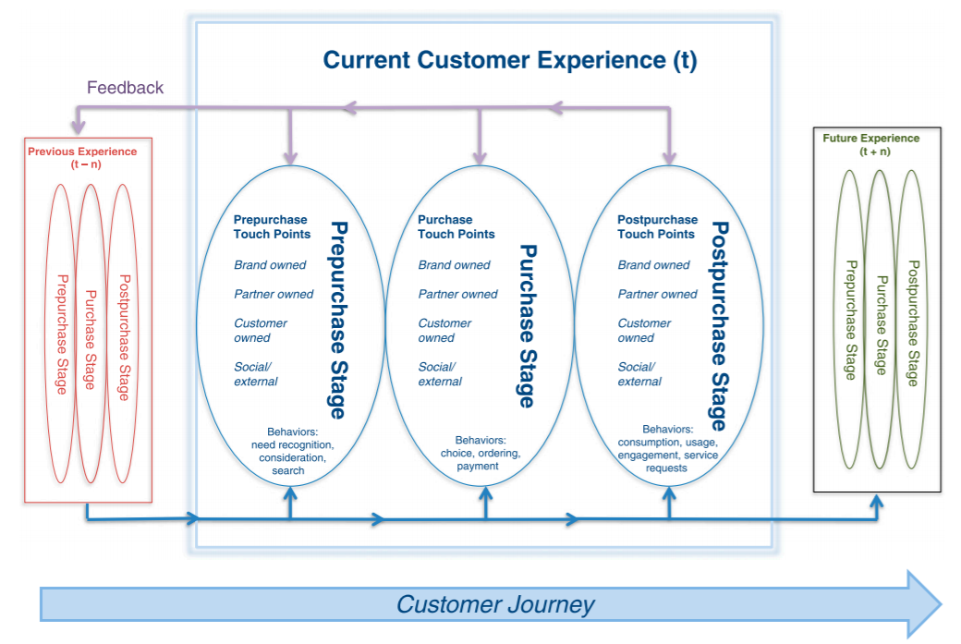

1. Модель процесса взаимодействия клиента с компанией

Источник: [Lemon K. N., Verhoef P. C., 2016]

Первым этапом является предварительная покупка, на этом этапе охватываются все аспекты взаимодействия покупателя с брендом, категорией и средой перед покупкой (приобретением услуги). Традиционная маркетинговая литература характеризует данный этап такими действиями, как признание потребности, поиск и рассмотрение.[25]

Вторым этапом является сама покупка. Данный этап охватывает весь спектр взаимодействий клиента с брендом и его окружением в процессе покупки. Обычно этот этап характеризуется такими действиями, как выбор, заказ и оплата. Несмотря на то, что данный этап является зачастую наиболее сжатым во времени из трех этапов, ему уделяется достаточно важная часть в маркетинговой литературе, так как на данном этапе определяются, как основные активности, окружающая среда, атмосферные факторы и «подсказки» среды обслуживания влияют на решение о покупке товара или приобретении услуги. С учетом большого количества точек соприкосновения, такие концепции, как перегрузка выбора и удовлетворенность решением, играют достаточно важную роль.[26] Если связывать данный этап с компанией, которая является объектом исследования в данной работе, то именно к этому этапу относятся исследуемые процессы. На данном этапе покупатель взаимодействует с клиникой путем выбора специалиста, записи на прием и получения необходимой информации.

Последний этап – постпокупка. Данный этап описывает взаимодействие с брендом и его средой после фактической покупки. Этот этап включает в себя участие потребителя в дальнейшем взаимодействии с компанией и запросы на обслуживание (или сервисное обслуживание). С практической точки зрения данный этап охватывает опыт покупателя после покупки, который так или иначе связан с потребленной услугой. Последние исследования расширили этот процесс, добавив в него также «цикл лояльности» как часть общего пути принятия решения, предполагая, что есть вероятность появления какого-либо триггера, который может вести как к повышению лояльности потребителя, так и к её снижению.[27] Говоря про объект исследования и цели, поставленные в это работе, данный этап будет касаться обратной связи, получаемой от клиента.

В целом основное внимание при изучении клиентского опыта уделяется пути клиента (Customer journey). Основными тремя областями исследования в данном случае являются составление карты (Customer journey map) и анализ пути клиента, понимание точек соприкосновения многоканального пути клиента и понимание того, как новые мобильные каналы влияют на путь клиента. При анализе пути клиента организации в большинстве своем сосредотачиваются на том, как клиенты взаимодействуют с имеющимися разными точками соприкосновения, переходя от рассмотрения, поиска и покупке к постпокупке и будущему взаимодействию. Анализ пути клиента начинается не только в управлении услугами, но и многоканальном управлении.[28]

Карта пути клиента – это диаграмма, которая иллюстрирует этапы, которые проходит клиент при взаимодействии с компанией. Основная идея данного инструмента – это визуальное отражение последовательности событий, через которые клиенты взаимодействуют с организацией в течение всего процесса покупки. Четко понимая точки соприкосновения с клиентами, высшее руководство может работать с членами кросс-функциональной команды, чтобы использовать тактику, которая способствует инновациям в сфере услуг. Цель этой тактики - улучшить взаимодействие с потребителями за счет улучшения качества обслуживания клиентов, связанных с каждой точкой взаимодействия.[29]

Также для анализа взаимодействия с потребителями может быть использована карта сервисного сценария. Литература по управлению услугами использует знания о пути потребителя для разработки оптимального дизайна услуг. Именно для этого Битнером и его коллегами была разработана методология планирования услуг, которая также может быть названа ориентированным на клиента подходом к повышению качества услуг и инновациям. [30] Эта методология заключает в себе достаточно прочную связь с подходами к моделированию по улучшению бизнес-процессов и общего управления качеством. Схема обслуживания в данном случае отображает весь процесс предоставления услуг – от внутренних процессов офиса до непосредственного взаимодействия с клиентами. Литература по проектированию сервисов предлагает два ключевых пункта, которые помогут избежать выстраивания схем обслуживания, неориентированных на клиентов[31]:

* Анализ пути клиента должен понимать и отображать путь с точки зрения клиента, в связи с чем требует участия клиента.
* Карта сервисного сценария может стать надежной точкой отправления в создании общей карты пути клиента.

Далее в работе также будет составлена карта сервисного сценария записи в исследуемую клинику, однако, для большего удобства и репрезентативности она будет представлена в виде BPMN.

**1.5 Важность многоканальной перспективы**

Ранее в работе уже было упомянуто, что компании важно взаимодействовать с клиентами с помощью разных каналов связи. На сегодняшний день уровень развития технологий позволяет компаниям взаимодействовать с потребителями абсолютно разными способами для того, чтобы увеличить вероятность покупки продукта/услуги и облегчить этот процесс для клиента.

Вероятно, наиболее развитый аспект анализа клиентского пути находится именно в литературе по многоканальности. Каналы взаимодействия с клиентами, при этом, могут быть совершенно разными, в том числе это может быть обслуживание в различных мессенджерах (Telegram, например), в социальных сетях, на веб-сайте, это может быть e-mail рассылка, мобильное приложение и многое другое. Несмотря на то, что данный подход, по большей мере, предполагает выбор канала, он также предлагает ключевые подходы к анализу, управлению и влиянию на путь клиента. Фокусируясь на большей многоканальности, исследования рассматривали выбор нескольких каналов на разных этапах клиентского взаимодействия. Верхоев, Неслин и Вруман предоставили достаточно убедительные доказательства присутствия покупателя-исследователя, то есть покупателя, который ищет информацию в одном канале, а для покупки использует другой.[32] Важным фактом также является то, что исследования, помимо всего прочего, были направлены на изучение механизмов, которые лежат в основе последующего выбора каналов. В основном подобные исследования сконцентрированы на том, что разные каналы имеют разные преимущества и разные затраты, а также что некоторые каналы более полезны на определенных этапах воронки продаж. При этом стоит учитывать и постоянное развитие и распространение каналов, а также тот факт, что разница в затратах между каналами всё больше сокращается. Основные роли каналов на клиентском пути[33]:

* Каналы могут значительно различаться с точки зрения выгоды и затрат, что делает некоторые каналы более привлекательными относительно других. Однако с каждым годом различия в них сокращаются из-за развития технологий;
* Клиенты могут различаться по своим предпочтениям относительно использования каналов на разных этапах покупки, в соответствии с чем можно идентифицировать специфические многоканальные сегменты, которые различаются с точки зрения потребительских характеристик;
* Выбор каналов в покупательской воронке обусловлен в том числе и влиянием этих каналов друг на друга из-за эффекта блокировки, инерции канала и межканальной синергии.

Для понимания того, каким именно образом работает многоканальная перспектива и какие каналы наиболее часто используются в различных процесса представлена следующая схема:

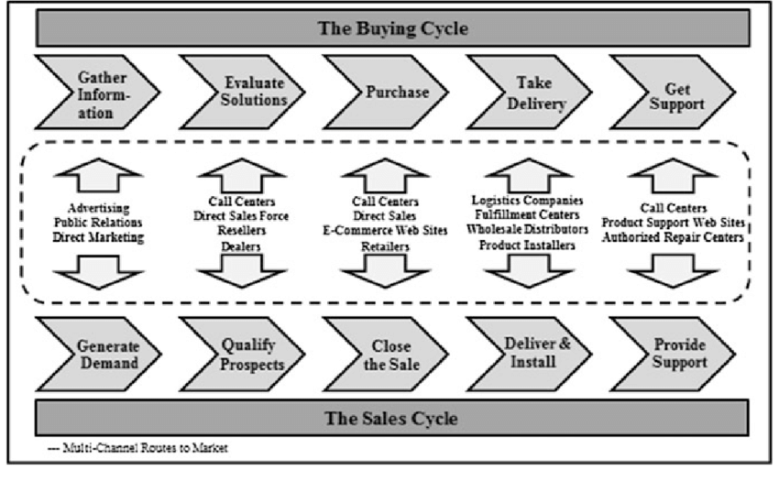

1. Схема многоканальной перспективы

Источник: [Moriarity and Moran 1990; Raulerson et al. 2009]

Несмотря на то, что на сегодняшний день каналов для связи стало значительно больше, вышеприведенная схема указывает на общий подход к многоканальной перспективе. Соответственно, на разных этапах взаимодействия с клиентом, для повышения лояльности клиента в связи с удобством для него взаимодействия с компанией, необходимо внедрять различные каналы связи.

## 1.4 Customer Development

Несмотря на то, что достаточно большое количество исследователей в области маркетинга разработали концептуальные представления о пути покупателя (customer journey), жизненном цикле и лестницах вверх и вперед, через которые проходят покупатели, другие были сосредоточены именно на политике удержания и развитии имеющихся клиентов. Под развитием клиентов (customer development) понимается процесс роста ценности компании в глазах клиентов. Суть данного подхода заключается в том, что компания считает своими основными активами не продукты, как таковые, а именно клиентов. Существует два основных подхода по увеличению прибыльности от клиентов[34]:

1. С точки зрения денежных потоков, исходящих от клиентов, компании могут пытаться продать больше продукта или услуги удерживаемому покупателю. Такие варианты, как перекрестные и дополнительные продажи являются, являются в данном случае основными.
2. С точки зрения затрат прибыльность от клиентов можно увеличить за счёт повышения эффективности управления затратами на обслуживание клиента. Примером может послужить случай, когда покупатель с небольшим потенциалом перекрестных и дополнительных продаж может быть переведен с личных продаж на продажи по телефону.

При этом стоит отметить, что Customer Development зачастую рассматривается еще и с нескольких сторон: с точки зрения удержания имеющихся клиентов, а также с точки зрения создания нового продукта, на основе выявленных потребностей потребителей.

На устоявшихся рынках, где рост за счет привлечения новых клиентов является сложным или дорогим, развитие удерживаемых клиентов – важный ресурс дополнительной прибыли. Хорошим примером данной тактики служат рынки мобильной связи и продуктового ритейла.[35]

Основными этапами развития клиентов являются[36]:

1. Поиск клиентов. На данном этапе разрабатываются и проверяются гипотезы о том, кто именно относится к клиентам и какими могут быть проблемы при взаимодействии с ними;
2. Верификация клиентов. На данном этапе проверяется готовы ли клиенты платить за предоставляемую ценность и проводится оценка работоспособности выдвинутых гипотез;
3. Масштабирование. На данном этапе оптимизируются каналы, через которые клиент взаимодействует с компанией, и автоматизируется получение клиентом ценности за счет создания программного продукта;
4. Построение компании. На данном этапе выстраивается организационная структура компании, основные функции которой – поддержка и обеспечение увеличения оборотов компании не только относительно продаж, но и касаемо клиентского обслуживания.

В рамках Customer development формулируются предположения (гипотезы) о том, кто именно является целевой аудиторией продукта или услуги, а также на каких этапах взаимодействия с компанией у потребителей возникают затруднения или проблемы. Для того, чтобы подтвердить или опровергнуть выдвинутые гипотезы используются такие инструменты, как глубинные интервью, опросы, поиск инсайтов и так далее. Опираясь на выдвинутые гипотезы и основные определенные проблемы разрабатываются ценностные предложения.[37]

## 1.5 Автоматизация записи клиентов

Согласно последним данным установочного исследования проекта WEB-Index, в России в 2020 году интернетом хотя бы раз в месяц пользовалось более 78% населения, что составляет порядка 114,5 млн человек, при этом ежедневно интернетом пользуется порядка 71% населения. Говоря о возрастном распределении, интернетом наиболее часто пользуется молодое население (до 44 лет), так, исследование показало, что в данной возрастной группе более 90% населения используют интернет.[38]

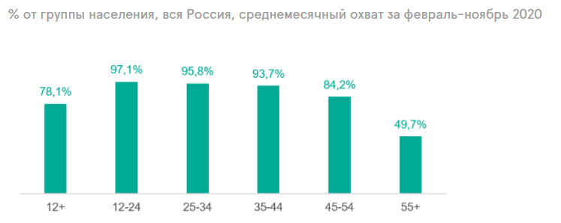

1. Аудитория интернета в России

Источник: [WEB-Index, 2020]

Мобильные устройства остаются основным способом выхода в сеть Интернет среди населения России, вне зависимости от возрастной категории. Так, по данным на 2020 год, хотя бы раз в месяц интернетом с мобильного телефона пользовалось порядка 70,8% населения. [39]

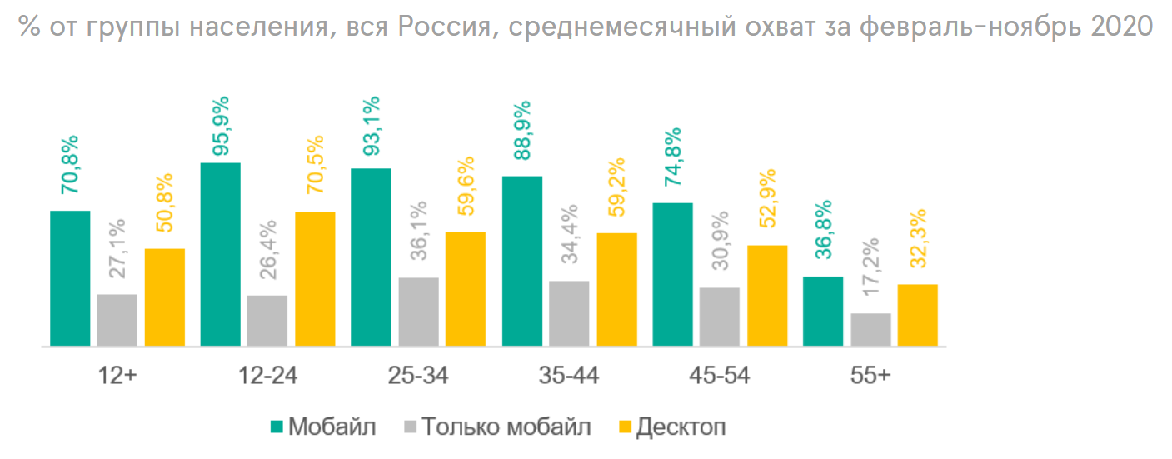

1. Аудитория интернета в России на разных устройства

Источник: [WEB-Index, 2020]

Помимо этого, мной также был проведен опрос 150 респондентов различной возрастной группы из различных регионов России. Одной из целей данного опроса было понять, через какие каналы связи клиентам наиболее удобно взаимодействовать с компанией. Соответственно, в данном опросе присутствовал вопрос о предпочитаемом способе записи в медицинскую организацию. Было предложено два ответа: с помощью звонка и с помощью официального сайта организации, так как эти два способа являются наиболее распространенными. Так же стоит отметить, что в данном вопросе была предложена возможность множественного выбора, и несмотря на это, исходя из полученных данных можно судить о том, что на сегодняшний день клиенты предпочитают следующие способы записываться в медицинскую организацию с помощью официального сайта:

1. Результаты опроса о предпочитаемом способе записи в медицинскую организацию.

Источник: составлено автором по результатам опроса

Таким образом, даже при условии того, что респонденты могли выбирать оба варианта, наиболее удобным из предложенных является запись через сайт организации.

В целом полученные в данном исследовании результаты указывают на существование у компаний необходимости перехода в online-формат.

В области информационных технологий идет активное развитие во всех сферах, и сфера здравоохранения не является исключением. Даже более того – процесс цифровизации является одним из основных трендов, имеющихся в сфере здравоохранения на 2021 год. За период 2018-2019 годов порядка 27% респондентов, которые участвовали в исследовании компании Ernst & Young внедрили ряд проектов, относящихся к информационным технологиям. Важным для данной работы аспектом является то, что около половины их этих компаний работали именно над внедрением различных сервисов, которые можно было бы отнести к телемедицине. При этом 29% из опрошенных занимались разработкой мобильных приложений и автоматизацией процессов.[40]

Это свидетельствует о том, что движение в направлении использования систем Искусственного Интеллекта не только в аппаратах по обработке снимков уже началось. Компаниям малого и среднего бизнеса для сохранения и укрепления своих позиций на рынке нельзя отставать от появляющихся трендов, к которым относится и применение систем Искусственного Интеллекта.

Говоря о рентабельности инвестиций, которые компании вкладывают в подобное развитие – исследование показало, что порядка 8% отметили отдачу выше ожидаемой, более половины (что составило 58%) оценили отдачу на уровне ожидаемой, и лишь порядка 12% участников опроса утверждают, что по их оценкам отдача должна была быть больше.

Также исходя из оценки участников исследования можно судить о том, что в Российской Федерации существует тенденция прироста платных пациентов в медицинских организациях. Ежегодно этот прирост составляет порядка 10-15%.[41] Соответственно можно говорить о том, что нагрузка на сотрудников, взаимодействующих с клиентами на начальных этапах записи в медицинскую организацию, возрастает с каждым годом, что в дальнейшем может приводить к наёму дополнительного персонала или увеличению заработной платы имеющегося.

В планируемых проектах развития компаний одним из самых популярных является расширение спектра предоставляемых медицинских услуг, однако порядка 40% респондентов в исследовании видят перспективу в **оптимизации бизнес-процессов и повышении уровня обслуживания клиентов**, при этом более 30% планируют оптимизацию именно **за счет внедрения или усовершенствования информационных технологий**.[42] Все эти данные также указывают на активное развитие систем в сфере здравоохранения, а также на то, что у компаний есть понимание, что клиентский сервис играет большую роль в реалиях нашего времени.

## 1.6 Инструменты автоматизации записи и получения обратной связи

### 1.6.1 Инструменты автоматизации записи

1. Запись с помощью официального сайта компании

На сегодняшний день большинство компаний для удобства потребителей встраивает на свой официальный сайт среди остальных опцию «онлайн-запись». Такая функция помогает клиенту удаленно записаться на услугу, выбрав удобное для себя время и день и затратив на это минимальное количество времени. [43]

Исходя из существующей статистики порядка 40% пользователей сервиса используют его в течение рабочего дня и не требуется дожидаться ответа оператора и разговаривать по телефону.[44]

1. IVR-системы

Interactive Voice Response система – это «система предварительно записанных голосовых сообщений, выполняющая функцию маршрутизации звонков внутри call-центра, пользуясь информацией, вводимой клиентом на клавиатуре телефона с помощью тонального набора»[45]. При этом могут быть использованы различные механизмы голосовой маршрутизации вызовов, могут даже проводится очень краткие консультации по суженному перечню вопросов.[46]

Функциями IVR-системы может быть, например, связь с клиентом и предоставление информации, которая была обновлена недавно, например время работы компании или нерабочие дни, напоминание клиенту о записи и так далее.

1. Сервисы онлайн-записи, объединяющие в себе возможность записаться в разные организации

Примером такого сервиса может послужить сервис Yclients. Данный сервис является российским и его функционал основывается на возможности онлайн-записи в различные компании из сферы услуг, помимо этого он предлагает компаниям дополнительный функционал - складской учет, управление уведомлениями и управление программами лояльности. На сегодняшний день данной платформой пользуются порядка двадцати тысяч компаний.[47]

1. Дополнительные сервисы записи

К дополнительным сервисам записи может относиться, например, запись с помощью чат-ботов. Чат-боты могут быть внедрены как на сайт компании, так и быть в мессенджерах, например в Telegram, WhatsApp или Facebook.

### 1.6.2 Инструменты получения обратной связи от клиентов

Получение и анализ обратной связи также является одним из центральных элементов системного мышления и моделирования[48]. К этому же выводу можно прийти, сравнивая, что понимается под «стандартным» подходом к решению проблем. Стандартный подход фокусируется на специфических событиях, которые возникают как последствие процесса решения проблемы. Люди, принимающие решения, сравнивают наблюдения за этими событиями с желаемыми ситуациями. В случае, когда реальный процесс не соответствует желаемому, принимаются решения и предпринимаются действия для минимизации этого отклонения. Действие и следующие за ним результаты завершают процесс принятия решения. Основными характеристиками данного подхода являются линейность и ориентированность на события.[49] Общий вид такого подхода выглядит следующим образом:

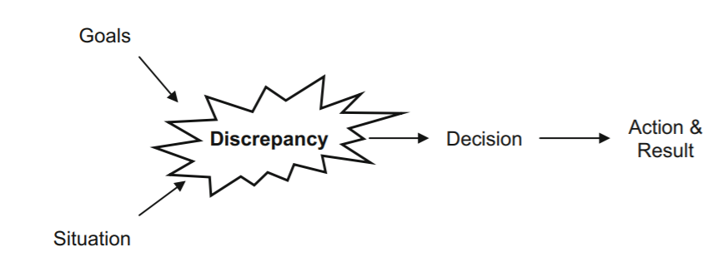

1. Событийно—ориентированный подход (адаптировано в соответствии со Стирманом (Sterman, 2000))

Источник: [von Kutzschenbach M., Schmid A., Schoenenberger L., 2018]

В целом можно выделить два основных инструмента получения обратной связи:

1. Микро-опросы

Данный тип инструмента представляет собой небольшую анкету, которую предлагается пройти клиенту. В основном такие опросы требуют малых временных и трудовых затрат от пользователя.[50] Такие опросы чаще всего проводятся на сайте компании во время пользования продуктом или в приложении, который использовал клиент.

Примером микро-опроса может послужить NPS-опрос (опрос о готовности клиента рекомендовать компанию другим пользователям). Анкета состоит всего из двух вопросов, один из которых предполагает ответ при желании.

Такой тип опросов позволяет собрать максимальное количество ответов за минимальный промежуток времени. С помощью данного типо опроса можно узнать мнение о какой-либо конкретной части бизнес-процесса в компании или получить предложения для дальнейшего развития. Инструментами для проведения микро-опросов могут быть, например, Userpilot, Wootric, Refiner и Survicate.

1. Длинные анкеты

Данный инструмент сбора обратной связи является наиболее традиционным. Наиболее часто данный тип опроса проводится за пределами продукта, то есть анкета с вопросами находится либо в бумажном варианте и заполняется клиентом на месте получения продукта/услуги, либо отправляется по электронной почте. Также для этого могут быть использованы сторонние сервисы, такие как Google Forms или Survey Monkey, или сторонние программы, например чат-боты. Длинные анкеты позволяют получить более развернутые ответы на вопросы.[51]

## Выводы

В первой главе данной работы была выявлена основная тенденция, существующая на сегодняшний день в клиентском обслуживании – повышение потребности в высоком качестве клиентского обслуживания. Помимо этого, было выявлено, что одной из основных целей управления в компании в сфере обслуживания клиентов является создание сильного клиентского опыта, что во многом связано с фактом того, что сегодня клиенты могут взаимодействовать с компанией с помощью множества точек соприкосновения, причем в различных каналах связи, что ведет к выводу о том, что сейчас путь клиента к организации стал сложнее, чем был раньше, в связи с чем необходимо выстраивать различные способы взаимодействия с клиентом, формируя тем самым фундаментальное ценностное предложение на этапе первоначального взаимодействия с потребителем. Процессы цифровизации, которые активно развиваются в современном мире, способствуют данным течениям, так как разрабатываемые методы информатизации позволяют решать многие возникающие проблемы в обслуживании клиентов и оптимизировать данный процесс.

Помимо этого, были определены основные методы, которые будут применяться в дальнейшем в данной работе, а именно – Customer experience, в том числе Customer journey map и Customer development. Также были выявлены основные инструменты автоматизации записи и основные инструменты получения обратной связи, которые понадобятся для дальнейшего исследования, так как именно на основе полученных данных строился дальнейший выбор решений, предлагаемых компании к внедрению.

# Глава 2. Соответсвие выявленных инструментов целям компании

## 2.1 Описание компании

Общество с ограниченной ответственностью Сеть Многопрофильных Клиник «Смитра» является медицинской компанией из отрасли общей врачебной практики, и, соответственно, осуществляющей общую врачебную деятельность. В 2020 году выручка компании составила порядка 165,429 млн рублей, среднесписочная численность сотрудников на начало 2020 года составляла 78 человек. Медицинский центр «Смитра» начал свою деятельность 24 сентября 1997 года, изначально клиника представляла собой стоматологическое отделение, однако в 2010 году она стала полноценной стоматологической клиникой, а с 2012 года начала активно расширять свою область деятельности. На сегодняшний день клиника имеет три филиала в городе Новосибирске и уже в течение пяти лет входит в пятерку лучших частных многопрофильных клиник г. Новосибирска.[52]

В клинике доступны различные медицинские направления, в том числе терапия, педиатрия, стоматология, травматология, хирургия и многое другое. Помимо этого, клиника предоставляет возможность пройти все виды диагностики, например лабораторные анализы, УЗИ, рентген, маммография и КТ.[53]

Исходя из данных СПАРК-отчета по компании ООО СМК «Смитра», видами деятельности компании, в соответствии с ОКВЭД являются:

* Основной вид деятельности - 86.21 Общая врачебная практика (основной - ГМЦ Росстата, ЕГРЮЛ);
* 47.19 Торговля розничная прочая в неспециализированных магазинах;
* 47.73 Торговля розничная лекарственными средствами в специализированных магазинах (аптеках);
* 47.74 Торговля розничная изделиями, применяемыми в медицинских целях, ортопедическими изделиями в специализированных магазинах;
* 47.75 Торговля розничная косметическими и товарами личной гигиены в специализированных магазинах;
* 77.33.1 Аренда и лизинг офисных машин и оборудования;
* 77.39.26 Аренда и лизинг приборов, аппаратов и прочего оборудования, применяемого в медицинских целях;
* 86.10 Деятельность больничных организаций;
* 86.22 Специальная врачебная практика;
* 86.23 Стоматологическая практика;
* 86.90 Деятельность в области медицины прочая.

Клиника занимается 50 видами лицензионной медицинской деятельности, при этом имеет и награды в своей сфере, так, в ноябре 2017 года клиника заняла первое место в номинации «Первоклассный сервис» на конференции «Секреты сервиса», а в ноябре 2018 года победила в номинации «Самый клиентоориентированный сайт» в рамках той же конференции. Управляющий ООО СМК «Смитра» - Смиренко Петр Анатольевич – также был удостоен награды «Человек года в сфере медицины» в декабре 2017 года по версии издания «Деловой квартал».[54]

В целом, компания двигается в соответствии с трендами, которые имеются в сфере и с задачами, которые возникают. Периодически вводятся новые услуги, которые можно назвать новшествами, как, например, «Генетические тесты». Также на фоне ситуации с COVID-19 клиника разработала программу оценки состояния здоровья, в соответствии с которой пациентам оказывается помощь на разных этапах реабилитации.[55]

Несмотря на устойчивое положение компании на рынке на сегодняшний день стоит отметить, что проблемы, с которыми сталкиваются компании, которые указаны во введении данной работы актуальны и для ООО СМК «Смитра». В сохранении имеющегося положения оптимизация и цифровизация бизнес-процессов и рутинных задач играет немаловажную роль.

## 2.2 Характеристика отрасли

Рынок медицинских услуг формируется из совокупности медицинских учреждений, которые могут относиться к разным организационно-правовым формам. Основными функциями данных учреждений являются предоставление лечебно-профилактических услуг населению, а также кооперация с производителями медицинских лекарственных средств, оборудования и товаров медицинского назначения. Помимо этого, медицинские учреждения также взаимодействуют со страховыми компаниями и контролирующими органами муниципальной и государственной власти. Основной отличительной чертой медицинских организаций является приоритет сохранения и поддержания здоровья и жизни клиента над возможными финансовыми потерями.[56]

Рынок здравоохранения является рынком несовершенной конкуренции из-за высоких барьеров на входе (в особенности со стороны государственного регулирования, а также необходимой материально-ресурсной базы), а также из-за того, что, по большей мере на нем действует небольшое количество продавцов.[57]

Несмотря на все вышеперечисленные факты, одним из ключевых факторов развития в сфере здравоохранения является конкуренция, она может быть определена, как «процесс взаимоотношений субъектов производства и потребления медицинских услуг в рамках цивилизованной формы соперничества между медицинскими работниками, направленного на достижение наиболее высокого уровня удовлетворения целевых потребностей клиента» [58]. Стоит отметить, что в медицинской области конкурентная среда является достаточно противоречивой, наиболее часто выделяемые противоречия в данной среде[59]:

* Несмотря на то, что существует базовый принцип конкуренции, где чем больше предложение, тем ниже стоимость продукта, в сфере здравоохранения цены на медицинские услуги всё еще остаются достаточно высокими даже при существовании избыточного предложения;
* Несмотря на существование принципа всеобщей доступности медицинской помощи всё еще остаётся необходимость покупки дорогостоящих медицинских препаратов;
* Несмотря на то, что инновации в бизнесе поощряются, в том числе и системой здравоохранения, издержки на такие внедрения не уменьшаются, а, наоборот, увеличиваются.

Рынок здравоохранения имеет ряд специфических характеристик, которые отличают его от рынков других секторов, в том числе влияние государственного и международного регулирования. Такие факторы значительно усложняют функционирование компаний в данном секторе и увеличивают бизнес-риски от принятия различных решений, а также из-за увеличения времени, которое может быть необходимо для разработки нового лекарственного средства, сокращения или обхода периода эффективного использования имеющегося патента.[60]

Говоря о специфике медицинских компаний именно малого и среднего бизнеса, можно выделить то, что такие компании в основном занимаются общей врачебной практикой и среди работников в основном такие врачи, как терапевты, педиатры, оториноларингологи, нефрологи, гастроэнтерологи, кардиологи и т.д. В большинстве случаев они не затрагивают такие направления, как нейрохирургия, фтизиатрия, генетика и другие, так как, в большинстве своём, достаточно сложно найти действительно хороших врачей в данных направлениях и нерентабельно.

Теперь немного подробнее рассмотрим актуальные вопросы и проблемы развития. В период с 2018 по 2019 года в России британская компания Ernst & Young, которая является одной из крупнейших консалтинговых компаний в мире, проводила исследование рынка коммерческой медицины и сферы здравоохранения. Данное исследование касалось актуальных проблем развития сферы. В данном исследовании помимо традиционно захватываемых тем были включены также вопросы, касающиеся развития телемедицины в мире, что непосредственно связанно с темой данной работы.

Важным показателем в данном исследовании является то, что 58% медицинских компаний обозначили тот факт, что одна из основных тенденций в потребительском спросе – **повышение требований к обслуживанию**. С каждым годом сервисное обслуживание становится всё более важным пунктом для клиента при выборе медицинской компании. Сейчас потребители хотят получать не только высокий уровень медицинского обслуживания, что, естественно, всё ещё остается критически важным аспектом, но и высокий уровень сервисного обслуживания на всех этапах обращения в клинику.[61]

При этом по мнению порядка 42% опрошенных считают, что сейчас для клиентов одними из наиболее важных аспектов в сфере обслуживания являются возможность в минимальных сроки получить всю необходимую информацию, возможность записаться на прием онлайн в любое удобное для пациента время, а также иметь возможность получить обратную связь онлайн.[62]

Более половины медицинских компаний, опрошенных в исследовании, отмечают увеличение спроса среди потребителей на высокий уровень сервиса и на индивидуализацию обслуживания. В сфере здравоохранения всё чаще просматриваются элементы «уберизации потребления», в результате чего к основным ценностям клиента можно отнести значительную экономию времени, процессы диджитализации и цифровизации и достойный уровень комфорта.[63]

Помимо этого, стоит отметить, что при проведении маркетинговых исследований медицинских центров респонденты выделяли факторы выбора частной клиники, соответственно, исходя из полученных исследований удалось выявить, что сразу за профильными параметрами, связанными именно с медицинской деятельностью организации, идет фактор «Легкость записи на прием», что в очередной раз подтверждает актуальность данной работы[64]:

1. Рейтинг важности факторов выбора клиники

Источник: [ScanMarket]

## 2.3 Портрет потребителя компании и Customer Journey Map

Так как для дальнейшей работы необходимо определить какие точки являются критическими при взаимодействии компании с потребителями, необходимо составить портрет потребителя и Customer Journey Map.

Для составления портрета потребителя в опрос, который прошли более 150 респондентов, были включены вопросы, касающиеся социально-демографического положения респондента. Также было проведено несколько глубинных интервью для понимания основных проблем клиента, его боязней и страхов.

Исходя из полученных в исследовании данных, можно говорить о том, что наиболее часто клиентами частных клиник являются женщины в возрасте от 18 до 40 лет, относящиеся к экономически активному населению (работающие), со средним уровнем дохода (Денег хватает на покупку продуктов питания и одежды, но купить товары длительного пользования (например, мебель или холодильник) затруднительно) и выше, посещающие медицинские организации более двух раз в год. Исходя из проведенных глубинных интервью можно также говорить о том, что потребитель услуг частной клиники в основном боится некачественного медицинского обслуживания, а также неприемлемого соотношения цена/качество услуги. Говоря о том, чего потребитель стремится избежать – можно выделить большие финансовые затраты (в особенности неоправданные), а также большие временные затраты.

После составления портрета потребителя клиники можно переходить к созданию Customer Journey Map.

CJM ООО СМК «Смитра» выглядит следующим образом:

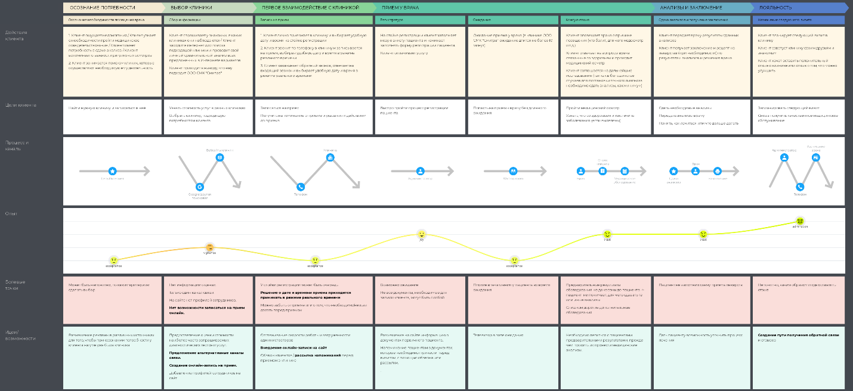

1. Customer Journey Map ООО СМК «Смитра»

Источник: составлено автором.

Представленная выше карта пути клиента была составлена в соответствии с информацией, полученной от руководителей клиники, глубинных опросов с людьми, подходящими под портрет потребителя, а также на основе уже существующих Customer Journey Map для клиентов других клиник. В данной карте пути клиента для проекта особенно важны следующие пункты: на этапе выбора клиники болевой точкой является отсутствие возможности записаться на прием онлайн, процесс получения обратной связи на сегодняшний день вообще отсутствует, он может быть слабо оценен на этапе лояльности, когда клиент оставляет отзыв на сайте компании или на сторонних сайтах, связанных с медицинской тематикой.

Соответственно, в дальнейшей работе будут рассмотрены более подробно бизнес-процессы, которые сейчас протекают в компании, а также то, как выявленные на данном этапе болевые точки могут быть нивелированы в дальнейшем.

## 2.4 Описание бизнес-процессов в компании

Классический подход к оптимизации процессов состоит из следующих пяти основных этапов[65]:

1. Описание процессов и структур «AS-IS»;
2. Описание процессов и структур «TO BE»;
3. Разработка улучшений;
4. Внедрение улучшений;
5. Наблюдение за улучшенными процессами.

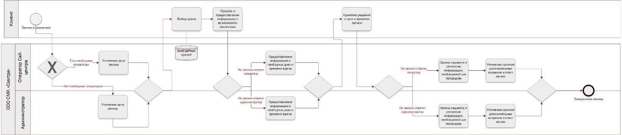В соответствии с первым этапом подхода к оптимизации для формирования предложений по оптимизации процессов обслуживания необходимо понимать, как сейчас устроены данные процессы. Схема процесса взаимодействия с клиентом на сегодняшний день выглядит следующим образом:

1. Модель процесса записи на прием через звонок

Источник: составлено автором.

1. 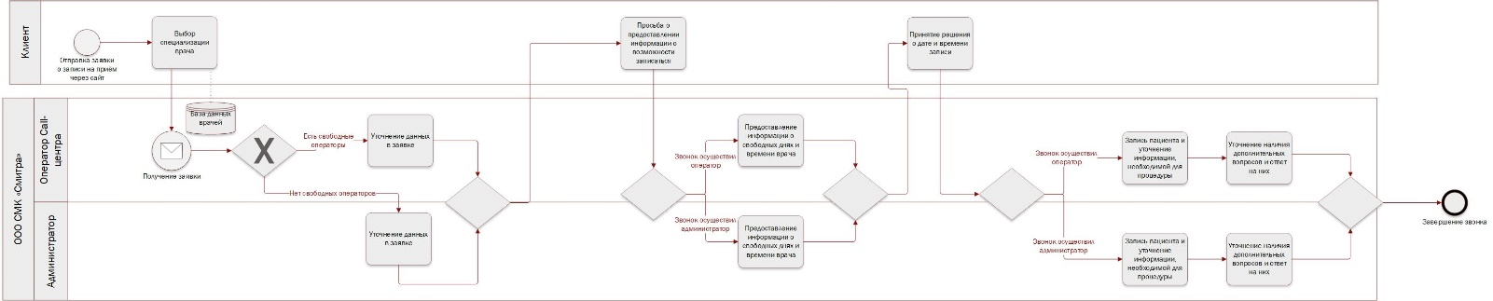Модель записи на прием через официальный сайт компании

Источник: составлено автором.

Из полученных схем видно, что, во-первых, клиент, даже при наличии необходимости не имеет возможность записаться без звонка со стороны оператора, что может приносить определенные трудности при записи, так, например, человеку может быть максимально неудобно записываться сидя на работе или в транспорте. Помимо этого, в целом, исходя из проведенного опроса, который был упомянут выше (рис.12), большая часть клиентов предпочитает записываться с помощью сайта организации.

Также из имеющихся выше схем видно, что на данный момент не предусмотрено получение формализованной обратной связи от клиентов относительно их опыта обслуживания и уровня удовлетворенности полученными процедурами. Стоит отметить, что в дальнейшем имеющиеся схемы не будут меняться, так как улучшение процессов в компании происходит не за счет оптимизации работы со входящими вызовами или запросами на обратный звонок, а за счет добавления новой функции – записи в клинику через сайт компании или чат-бот. В связи с этим можно говорить о том, что изменения произойдут именно в структуре информационной системы компании, так как туда добавятся новые составляющие

Говоря в целом о структуре информационной системы компании, она выглядит следующим образом:

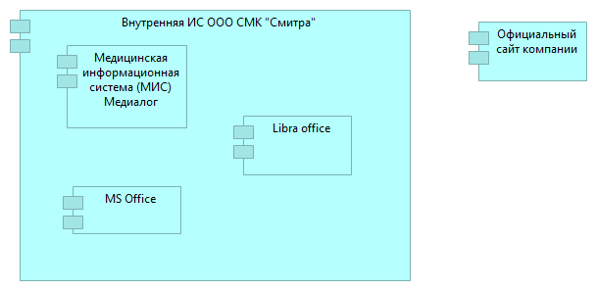

1. Структура информационной системы ООО СМК «Смитра» AS IS

Источник: составлено автором.

Основным инструментом в информационной системе компании является медицинская информационная система (МИС) Медиалог, наиболее важную роль для компании в данной системе играет наличие Электронной медицинской карты, которая позволяет отслеживать взаимодействие компании с клиентом, помимо этого именно в этой системе контролируется и составляется расписание работы врачей, аппаратов и кабинетов. Данная система позволяет руководителю (или менеджменту) компании автоматизировать все процессы, которые протекают в разных подразделениях компании.[66]

Важным аспектом Медиалога для данного исследования является то, что данная система позволяет ИТ-службе компании самостоятельно разрабатывать и настраивать бизнес-процессы.[67]

Переходя к колл-центру компании, на данный момент колл-центр и, в целом, обслуживание клиентов в компании работает по принципу системы массового обслуживания, соответственно схема данной системы выглядит следующим образом:

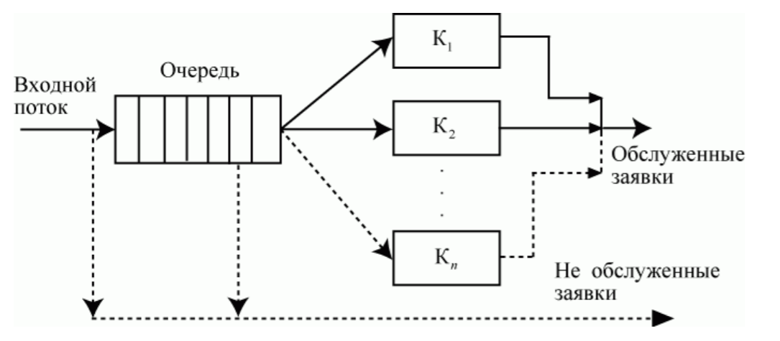

1. Схема работы системы массового обслуживания

Источник: [Боев В. Д., Сыпченко Р. П., 2016]

Основными элементами систем массового обслуживания, в соответствии со схемой являются[68]:

* Входящий поток заявок на обслуживание;
* Каналы обслуживания;
* Очередь заявок, которые ожидают обслуживания;
* Выходящий поток заявок, которые были обслужены;
* Поток необслуженных заяок;
* Для многоканальных систем массового обслуживания также имеется очередь свободных каналов.

Соответственно, улучшение бизнес-процессов в компании ООО СМК «Смитра» затрагивает область от очереди до обслуженных/необслуженных заявок. Цель улучшения процессов автоматизации записи заключается как раз в том, чтобы минимизировать очередь, позволяя тем самым клиентам быстрее связываться с сотрудником и сократить количество необслуженных заявок.

В данной системе заявки могут поступать в любой момент (то есть в случайные моменты), в среднем это считается как λ, соответственно средний интервал между поступлением новых заявок можно высчитать как 1/ λ.

Время обработки каждой поступившей заявки также является случайным и в обусловленную единицу времени обрабатывается μ заявок. Распределение времени обслуживания является экспоненциальным.

Коэффициент загрузки системы, соответственно, вычисляется следующим образом:

ρ =λ/μ

Цель оптимизации системы с точки зрения автоматизации записи заключается в сохранении средней загрузки системы (которая составляет порядка 85%-90%, не более) за счет пересмотра функционала администраторов и оптимизации их работы. В дальнейшем в работе данный показатель понадобится для определения предварительной оценки улучшений.

## 2.5 Цели и критерии оптимизации

Как уже было упомянуто, основная цель данной работы – улучшить процессы взаимодействия с клиентами компании ООО СМК «Смитра». Из проведенного глубинного интервью с руководителем компании стало ясно, что одним из основных недостатков имеющихся бизнес-процессов, по мнению руководителя, является отсутствие каналов получения формализованной обратной связи. Также хотелось бы отметить отсутствие возможности автоматизированной записи к врачу организации через какие-либо сервисы. Несмотря на то, что компания имеет автоматизированную CRM-систему, эта система связана в основном с сохранением информации о клиентах, работой с электронными медицинскими картами и многим другим. Данная система охватывает область обслуживания клиентов только с точки зрения закрепления времени за определенным клиентом. Помимо этого, в компании имеется голосовой робот, который обзванивает клиентов для подтверждения их записи.

Соответственно, объединяя всё вышесказанное, можно говорить о том, что клиент компании нуждается в системе, которая будет предоставлять ему возможность записаться на услугу компании без совершения звонка с целью повышения комфорта и экономии времени, однако не может этого сделать, так как такой функционал на данный момент в системе отсутствует и существующие варианты на сегодняшний день – звонок оператору call-центра (или администратору) или оставление заявки на запись в клинику – обладают очевидными недостатками, такими как, например, неудобство звонка (необходимо выбрать время, найти подходящее место и принимать решение в моменте).

В соответствии с выявленными проблемами необходимо понимать, по каким критериям будут оптимизироваться процессы, и, соответственно, какие по ним будут метрики.

Цели и критерии оптимизации бизнес-процессов основываются, в основном, на некоторых ключевых показателях, которые помогают определить эффективность и конкурентоспособность компании. Основные пять групп, на которые они могут быть разделены - это[69]:

* Показатели Результативности;
* Показатели Стоимости;
* Показатели Времени;
* Показатели Качества;
* Показатели Фрагментации.

В данной работе основной упор делается на показатели результативности, времени и качества. Соответственно, основные критерии и метрики изучаемых процессов:

Критерии и метрики оптимизации процесса записи в медицинскую организацию

|  |  |
| --- | --- |
| **Критерий оптимизации** | **Метрика процесса** |
| Удовлетворенность клиента | Время ожидания ответа на звонок;  Индекс потребительской лояльности;  Индекс удовлетворенности потребителей;  Количество клиентов, предоставивших обратную связь |
| Уменьшение трудозатрат | Количество перенаправленных звонков;  Коэффициент загрузки системы |
| Доступность записи | Процент непринятых звонков |
| Качество контакта с клиентом | Процент конверсии |

Источник: составлено автором.

Рекомендуемые критерии и метрики для внедряемых процессов

|  |  |
| --- | --- |
| **Критерий оценивания процесса** | **Метрика процесса** |
| Релевантность полученной обратной связи | Количество клиентов, предоставивших обратную связь |

**Продолжение Таблицы 3**

|  |  |
| --- | --- |
| **Критерий оценивания процесса** | **Метрика процесса** |
| Релевантность полученной обратной связи | Отношение количества завершивших опрос клиентов к количеству начавших |

Источник: составлено автором.

* Индекс потребительской лояльности - NPS (индекс готовности рекомендовать – из обратной связи);
* Индекс удовлетворенности потребителей – CSI (удовлетворенность клиентов выбранными параметрами);
* Коэффициент загрузки системы (ρ =λ/μ, где - λ заявки в единицу времени, а μ - кол-во обработанных заявок в единицу времени)
* Процент конверсии - процентное соотношение посетителей сайта, которые осуществили покупку, к общему числу всех посетителей

Данные метрики были составлены в соответствии со SMART-методикой. Эта методика впервые была представлена Дораном (Doran) в 1981 году, однако после этого данная методика претерпела множество изменений и в контексте метрик она представляет собой следующие составляющие:

1. Specific – специфические – подходящие объекту, который измеряется;
2. Measurable – измеряемые – должна быть возможность измерить метрику и получить достоверную информацию;
3. Actionable – руководящие – метрика должна давать ориентир для работников компании, а также должно быть понятно, в какую сторону эта метрика должна меняться;
4. Relevant – релевантные – те, которые соотносятся с целевыми показателями бизнеса;
5. Timely – доступные в любой промежуток времени – для анализа динамики показателей необходимо, чтобы доступ к метрикам имелся на постоянной основе.

## 2.6 Методы анализа и оптимизации бизнес-процессов

Для определения вариантов, которые будут предложены компании в качестве основных способов оптимизации процессов необходимо провести анализ того, что уже имеется на рынке, а также анализ того, что может быть подстроено под цели компании.

Для определения какие системы и каналы связи успешно используются на сегодняшний день необходимо провести бенчмаркинг. Методы бенчмаркинга основываются на сравнительном анализе бизнес-процессов компании с аналогичными процессами в других успешных компаниях. В основном изучается и копируется опыт компаний, которые являются лидерами на рынке и занимают устойчивую позицию. К тому же практика показывает, что можно внедрять не только те ноу-хау, которые уже активно используются в отрасли, но также и заимствовать из других отраслей бизнеса. Важным аспектом бенчмаркинга является то, что сравниваются не показатели деятельности компаний, а процессы, протекающие в них.

Механизм проведения бенчмаркинга был составлен Р. Кемпом и включает в себя следующие основные этапы[70]:

1. Определение объектов бенчмаркинга, при этом в качестве объекта может выступать не только компания, но и бизнес-процесс;
2. Выбор партнеров и специалистов в проведении эталонного тестирования;
3. Выбор метода сбора информации и, собственно, сбор данных;
4. Определение различий между собственным предприятием и предприятием компании, с которой происходит сравнение по релевантным показателям;
5. Формирование результатов, которые необходимо получить, и уровней эффективности процессов в компании;
6. Передача результатов бенчмаркинга заинтересованным сторонам и получение одобрения применения полученных результатов на практике;
7. Формирование критериев повышения эффективности деятельности предприятия;
8. Разработка плана действия для достижения поставленных целей;
9. Проведение определенных ранее мероприятий и анализ полученных результатов;
10. Пересмотр стратегий эталонного тестирования, которые были выбраны ранее.

Соответственно, для бенчмаркинга мной были взяты 4 компании – 2 крупнейших компании в России («МЕДСИ» и «Европейский медицинский центр»), а также 2 компании-лидеры рынка в г. Новосибирск («Евромед Клиника», «Здравица»), где функционирует ООО СМК «Смитра».

Процессы, которые будут рассматриваться у данных компаний – запись на прием в медицинскую организацию, а также получение формализованной обратной связи от клиентов.

Метод сбора информации в данном исследовании – кабинетное исследование. Для понимания функций, которые имеются у компаний и их сравнения необходимо зайти на официальные сайты компаний/скачать приложение или найти данные в других Интернет-источниках.

Соответственно, при сборе данных о функциях записи в компаниях учитывались следующие пункты:

* Есть ли возможность записаться на медицинскую процедуру в самой клинике;
* Есть ли возможность записаться в клинику с помощью звонка;
* Есть ли возможность записаться в клинику в режиме онлайн на сайте организации;
* Есть ли возможность заказать обратный звонок;
* Рассмотреть другие доступные способы записи на прием в клинику.

Процесс получения обратной связи рассматривался с точки зрения возможности оставить обратную связь не на сторонних сервисах, а на официальном сайте организации. При этом учитывалось то, в каком виде оставляется обратная связь – формализованно, чтобы это можно было проанализировать, или неформализованно. Сравнительная таблица по бенчмаркингу выглядит следующим образом:

Сравнительная таблица

|  |  |  |  |  |  |  |
| --- | --- | --- | --- | --- | --- | --- |
| **Процесс** | **Подпроцесс** | **МЕДСИ** | **Евро-пейский медицин-ский центр** | **Евромед Клиника** | **Здрави-ца** | **Смитра** |
| Запись на прием в медицин-скую организацию | Запись на месте | + | + | + | + | + |
| Запись с помощью звонка | + | + | + | + | + |
| Запись через официальный сайт компании | + | + | + | + | **Нет** |

**Продолжение Таблицы 4**

|  |  |  |  |  |  |  |
| --- | --- | --- | --- | --- | --- | --- |
| **Процесс** | **Подпроцесс** | **МЕДСИ** | **Евро-пейский медицин-ский центр** | **Евромед Клиника** | **Здрави-ца** | **Смитра** |
| Запись на прием в медицин-скую организацию | Заказ обратного звонка | + | + | + | - | + |
| Дополнительные способы записи | Прило-жение SmartMed | - | Запись через социаль-ные сети и Telegram | Запись через социаль-ные сети | **Нет** |
| Получение обратной связи | Оставление неформализованного отзыва на сайте компании | + | +-  Есть поддер-жка | + | + | + |
| Оставление формализованной обратной связи (анкета) | - | - | - | - | - |

Источник: составлено автором.

Из приведенной выше таблицы видно, что, в основном, функционал записи на прием и получения обратной связи у клиник совпадает, однако основным недостатком ООО СМК «Смитра» относительно других клиник является отсутствие возможности записаться в клинику через официальный сайт компании, а также у двух из четырех сравниваемых клиник присутствуют дополнительные способы записи. В клинике «МЕДСИ» имеется возможность записаться на прием к врачу через их приложение SmartMed, основной функционал данного приложения следующий:

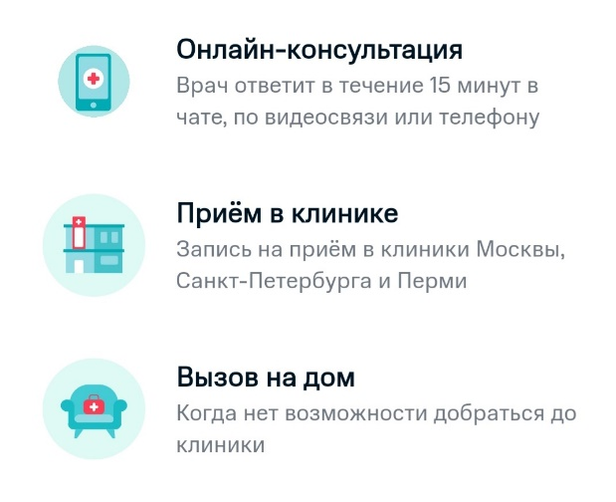

1. Основной функционал приложения SmartMed

Источник: [приложение SmartMed]

В Евромед Клинике (г. Новосибирск) предоставляется возможность записаться на прием через социальные сети, а именно: Вконтакте и Facebook, а также через Telegram.

Помимо этого, на сегодняшний день степень цифровизации внешних процессов, которые относятся к исследуемым процессам компании (запись в клинику и обратная связь) в соответствии с Таблицей 1, у компании слабая, так как клиентский путь может быть нарушен, например в случае, если клиент хочет записаться в клинику в нерабочие часы. Также, в соответствии с проведенным бенчмаркингом можно говорить о том, что в сравнении с конкурентами, способы взаимодействия с потребителями у ООО СМК «Смитра» не являются наиболее удобными.

Помимо бенчмаркинга также был проведен опрос среди населения, в котором поучаствовало более 150 респондентов. Одной из целей данного опроса было выяснение, как часто клиенты сталкиваются с проблемами при записи с помощью звонка в организацию. Основные результаты опроса, касающиеся вопросов об удобстве записи в медицинские организации, можно наблюдать ниже:

1. Результаты опроса о проблемах, возникающих при записи в медицинскую организацию

Источник: составлено автором.

* В данном вопросе была предложена возможность множественного выбора

Таким образом порядка 70% людей сталкивались с проблемами при записи в клинику с помощью звонка. При этом на вопрос о наиболее предпочитаемом и удобном способе записи в медицинскую организацию, большая часть респондентов ответила следующим образом:

1. Результаты опроса о предпочитаемом способе записи в мед. организацию

Источник: составлено автором.

* В данном вопросе была предложена возможность множественного выбора

Соответственно для того, чтобы улучшить бизнес-процессы и продолжать успешно конкурировать на рынке, компании необходимо, в первую очередь, **встроить на сайт возможность записи на процедуру**, а не только заказа обратного звонка. Говоря о получении обратной связи, для этого хорошим вариантом было бы **внедрение чат-бота** в информационную систему организации. К тому же при определенной доработке чат-бота функционал его может быть расширен не только на получение обратной связи, но также и на запись на процедуру.

На данном этапе стоит отметить, почему в данной проекте выбор был сделан именно в пользу чат-ботов. Несмотря на актуальность применения данного способа связи (которая будет более подробно описана в работе в дальнейшем), сравнивался также финансовый аспект внедрения различных систем. Основными вариантами были внедрение приложения или внедрение чат-бота. Выбор был сделан в пользу чат-бота, так как по финансовым вложениям он требует значительно меньше, в то время, как представляет собой все необходимые функции. Разработка приложения предполагает собой вставку дополнительных функций и внесение дополнительной информации, что, в соответствии с проведенными глубинными интервью с руководителями компании, не требуется.

Подробнее говоря о предполагаемом основном функционале предложенного чат-бота, можно выделить следующие функции:

* Получение формализованной обратной связи от клиентов путем небольшого опроса с заранее определенными вариантами ответов для минимизации затрат времени пациентов;
* Запись клиентов в медицинскую организацию с помощью чат-бота (путем интеграции чат-бота с CRM-системой организации);
* Рассылка напоминаний с описанием необходимых действий и ограничений перед процедурой.

Благодаря подобному функционалу можно оптимизировать процессы в клиниках с точки зрения разделения труда, частично освободить время врачей (например, на сопровождение пациентов), дать пациентам более удобный доступ к необходимой информации.

Говоря о функции записи на процедуры через официальный сайт компании – для дальнейшей работы и передачи Технического Задания в ИТ-отдел необходимо составить схему (или алгоритм) того, как должна работать данная функция. Для этой цели была создана следующая схема:

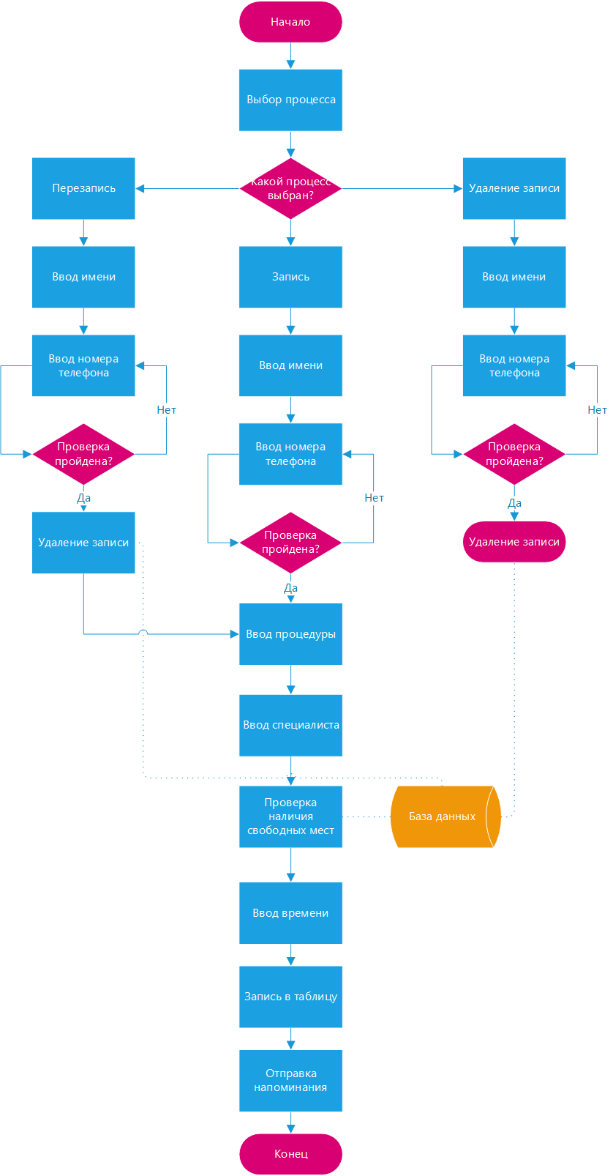

1. Схема процесса записи через сайт

Источник: составлено автором.

В данной схеме стоит обратить внимание на то, что несмотря на кажущуюся неэффективность из-за того факта, что по всем веткам действия одинаковы до указания номера телефона и прохождения проверки, данная последовательность процесса обусловлена удобством введения информации для клиента.

Для внедрения данной схемы на сайт необходимо будет персоналу ИТ-службы разработать и настроить интерфейс службы, однако важно отметить, что МИС Медиалог позволяет внедрить на сайт данную функцию и интегрировать её с самой системой. Говоря о чат-боте - для осуществления данной схемы необходимо будет создать компоненту в схеме бота, который будет ответственен за получение данных от клиента и занесение этих данных в систему. Далее происходит запрос функции уже именно записи на прием, при этом при каждом вызове можно передавать параметр, отвечающий за определение того, где именно (на сайте или в мессенджере) идет общение и на сайте или в случае, например, чат-бота в Telegram, можно будет выводить кнопки, в ином случае – текстовый или же цифровой выбор вариантов. После этого срабатывает функция, отвечающая за проверку наличия свободных дней и времени к выбранному клиентом специалисту и за вывод данных клиенту (также с использованием кнопок или цифровым/письменным выбором вариантов). После получения ответа от пользователя полученные данные сохраняются в системе и происходит запись.

Изначально клиенту предоставляется выбор – осуществить запись на прием или изменить имеющуюся запись. В случае, если клиент меняет имеющуюся запись – также изначально идёт получение его данных и поиск записи по базе. Далее следует удаление имеющейся записи, и, в случае, если клиент не окончательно отказывается от записи, а меняет процедура/специалиста/дату/время, то схема после удаления имеющейся записи идет по обычному алгоритму.

Переходя к функционалу чат-бота по получению обратной связи (при внедрении, функции записи и получения обратной связи может выполнять один бот), то данная функция будет основана на получении данных от клиентов с помощью кнопок. То есть бот будет предоставлять клиенту варианты ответов на задаваемые вопросы, без необходимости вводить данные вручную для наибольшего удобства клиента.

Таким образом схема информационной системы предприятия станет выглядеть следующим образом:

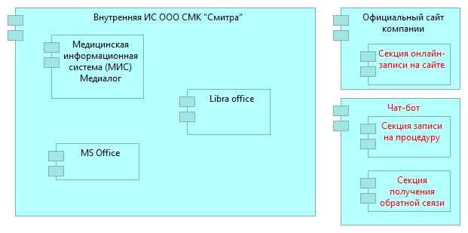

1. Структура информационной системы ООО СМК «Смитра» TO BE

Источник: составлено автором.

## 2.7 Актуальность применения чат-ботов

Говоря об актуальности внедрения чат-ботов можно отметить, что, согласно исследованию компании Accenture, где было проанализировано порядка 564 респондентов из 100 компаний из 18 отраслей, в ближайшие три года рынок чат-ботов увеличится примерно на 30%. На 2019 год объем рынка чат-ботов в Российской Федерации составил порядка 1,5 млрд рублей. Исходя из результатов исследования порядка 60% респондентов уже внедрили данную систему в свои компании. Трендами, которые способствуют подобному развитию, являются развитие систем ИИ, доступная стоимость и относительная простота разработки, повсеместный рост использования мессенджеров. Основная идея применения чат-ботов в компаниях – автоматизировать работу с клиентами, оптимизировать работу в компании и, в особенности, работу контактных центров, а также, насколько возможно, избавиться от рутинных операций. Также немаловажным фактором в развитии рынка чат-ботов является пандемия COVID-19. Несмотря на то, что высокий интерес к чат-ботам проявлялся еще до распространения пандемии, самоизоляция значительно ускорила темпы роста рынка. В этот период основная коммуникация с клиентами была переведена из режима оффлайн на колл-центры, что повысило на них нагрузку и выявило много слабых мест. Если выражать всё в цифрах, чат-боты предполагают улучшение бизнес-показателей на 5-25%.[71] Помимо проведенных исследований актуальность внедрения подобных систем отмечали и респонденты, с которыми проводилось глубинное интервью. Было отмечено, что в медицинских компаниях, которые относятся к малому бизнесу стоят вопросы автоматизации записи и обслуживания клиентов: зачастую случается нехватка операторов для ответа на звонки, не всегда удаётся дозвониться до клиентов, которые либо выбрали обратный звонок, либо с которыми необходимо подтвердить запись.

Помимо вышеизложенного для определения актуальности применения и обоснования потребности потребителей в улучшении качества обслуживания был проведен опрос. Так как в основе данного исследования лежит выявление необходимости у потребителей в использовании определенного вида сервиса, то его можно определить, как описательное. С целью выяснения мнения людей относительно уровня клиентского обслуживания и его перспектив в сфере медицинских учреждений, а также подтверждения или опровержения имеющихся предположений был использован формализованный онлайн-опрос. Для проведения данного опроса было использовано программное обеспечение Google Формы, где респондентам было предложено ответить на 19 вопросов. Структура опроса следующая: в первом разделе респондент оставляет о себе общую информацию для формирования понимания, какая часть аудитории затронута в большей степени, в следующем разделе находятся вопросы, касаемые опыта посещения медицинских организаций в целом, третий раздел содержит в себе вопросы, связанные с наиболее удобным способом записи в медицинскую организацию на данный момент, в четвертом разделе респондентам предлагается ответить на вопросы, связанные с их отношению к чат-ботам в целом, и пятый раздел касается поведения респондентов при появлении первых симптомов заболевания (данный раздел предназначен для понимания необходимости включения некоторого функционала в предполагаемый чат-бот). Генеральная совокупность респондентов составила 150 человек из разных городов России, разной возрастной категории, с разным финансовым и семейным положением, соответственно, сама выборка респондентов была стихийной. Из полученных в опросе результатов можно прийти к нескольким выводам.

Говоря о релевантности данного опроса, стоит отметить, что 92% опрошенных предпочитают записываться в медицинские организации заранее:

1. Предпочитаемый способ записи в медицинские учреждения

Источник: составлено автором.

В соответствии с представленной ранее в работе диаграммой о возникновении проблем у клиентов при записи (рис.21) можно говорить о том, что сфера клиентского обслуживания действительно нуждается в улучшении во избежание потери клиентов и частых переносов записи, и проблема является актуальной не только согласно проведенным исследованиям, но и согласно наблюдениям опрошенных респондентов.

Также переходя уже конкретно к чат-ботам, практически 64% опрошенных уже сталкивались с использованием чат-ботов в организации и порядка 77,5% согласились бы использовать чат-бот для записи на прием. Это указывает на ознакомленность потребителей с подобными системами. Более того, исходя из полученных в опросе данных можно говорить о том, что люди воспользовались бы чат-ботом для записи в организацию с такой же вероятностью, как и через сайт, и даже большей, чем с помощью звонка:

1. Готовность респондентов использовать чат-бот для записи в медицинскую организацию

Источник: составлено автором.

* В данном вопросе была предложена возможность множественного выбора

Таким образом можно говорить о том, что чат-бот, при условии его качественной разработки, будет пользоваться спросом у клиентов и может повысить эффективность обслуживания клиентов.

## 2.8 Функционирование чат-бота

Основной функционал чат бота уже был указан выше, кроме того, для повышения ценности бота для клиентов, может быть добавлена функция *напоминания о приеме*.

Такой вывод был сделан на основании глубинного интервью с руководителем компании ООО СМК «Смитра», из интервью стало ясно, что напоминанием о приеме на данный момент занимается робот, который автоматически обзванивает клиентов для подтверждения приема, однако компания часто сталкивается с проблемой того, что клиент не берет трубку.

Говоря об архитектуре чат-бота, обычно, она состоит из следующих частей[72]:

1. Серверная часть (или так называемы backend), в которой и происходит основная деятельность по распознаванию запроса и его пониманию;
2. Клиентская часть (или так называемый frontend), который наиболее часто встречается в виде мессенджера, например Telegram или Facebook Messenger. Обычно выбранный мессенджер предоставляет программный интерфейс приложения (API) и основную документацию, касаемую связи серверной части платформы с чат-интерфейсом бота при помощи HTTP.

В схеме действия чат-бота могут различаться детали интеграции чат-бота в зависимости от платформы, однако общая идея функционирования чат-бота и его взаимодействия с пользователем является следующей:

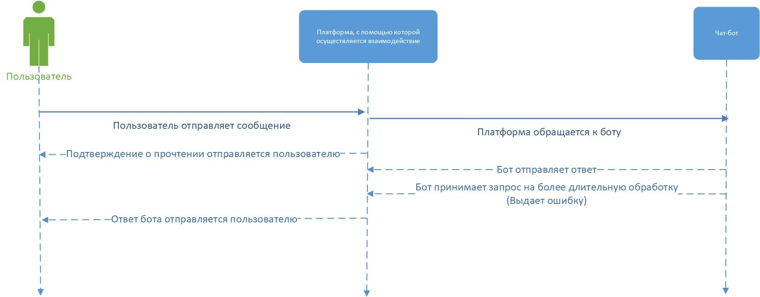

1. Схема взаимодействия пользователя с чат-ботом

Источник: составлено автором.

В ситуации, когда для ответа пользователю боту будет необходимо соединиться с внутренней системой организации (например, для решения вопросов о записи пациента) приблизительная схема работы чат-бота будет следующая:

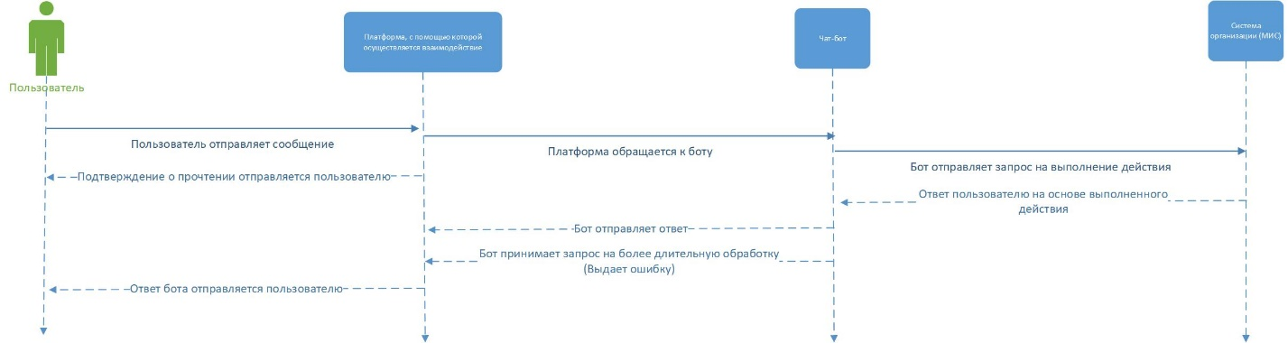

1. Схема взаимодействия пользователя с чат-ботом, при задействовании внутренней системы организации

Источник: составлено автором.

## 2.9 Требования, выдвигаемые к системам

* 1. **Требования к функционированию системы**

Основными требованиями к функционированию системы являются:

* Круглосуточная работоспособность системы;
* Информационная безопасность (защита от несанкционированного доступа);
* Соблюдение законодательных требований, связанных с обработкой персональных данных;
* Обеспечение возможности постепенного увеличения не только производительности, но и функционала системы при сохранении сбалансированности аппаратных составляющих программного продукта.
  1. **Требования к интеграции**

Основным требованием к интеграции систем является интеграция с Медицинской Информационной Системой (МИС) Медиалог.

* 1. **Требования к инфраструктуре ООО СМК «Смитра»**

Основными требованиями к информационной системе исследуемой компании являются:

* Программный продукт должен быть размещен не только на серверах, но и в сети Интернет, так как он работает с внешними сервисами (соц.сети и мессенджеры);
* Сервер должен соответствовать требованиям, предъявляемым разработчиком (частота процессора, оперативная память, место на дисках, операционная система, поддержка Python, SQL и т.д.)
  1. **Требование к патентной чистоте**

Разрабатываемые системы и их алгоритмы не должны нарушать патентное право любой третьей стороны.

## 2.10 Финансовое обоснование

Для того, чтобы можно было оценить предполагаемый эффект необходимо также провести финансовые расчеты того, насколько предложенный вариант в целом окупаем. Для этого необходимо рассчитать Чистую приведенную стоимость (NPV) проекта, так как данный показатель является одним из основных критериев, благодаря которому принимается решение об инвестировании в новый проект. Данный показатель позволит оценить эффективность внедрения новых систем и функций в компанию с экономической точки зрения. Соответственно, после подсчета данного показателя, если NPV>0, то проект стоит принимать, в случае если NPV<0 – нет.

Формула расчета NPV выглядит следующим образом:

|  |  |  |
| --- | --- | --- |
|  | $$NPV= -IC+ \sum_{t=0}^{N}{{CF}_{t} / {(1+r)}^{t}}$$ | (1) |

В данной формуле:

IC – сумма инвестиций;

N – количество периодов, за которые рассчитывается показатель;

t – номер периода, для которого рассчитывается показатель;

r – ставка дисконтирования;

CFt – ожидаемый поток денег за установленный период времени.

В данном исследовании сумма начальных вложений будет равна сумме разработки чат-бота и сумме кастомизации сайта. В связи с тем, что чат-бот необходимо будет интегрировать с имеющейся CRM – системой компании, примерная стоимость разработки будет следующей:

Стоимость разработки обычного бота составит около $200 (15500 руб.). Так как медицинская сфера достаточно специфична, понадобится спецификация, за неё придется доплатить порядка $400 (31000 руб.). Также чат-бот будет необходимо интегрировать в существующую систему организации, так как одной из функций должна быть автоматизация записи пациентов, это обойдется примерно в $2500 (193500 руб.). Для того, чтобы все перечисленные элементы совместно функционировали, необходимо так же создать Бэк-энд, что составит порядка $2000 (154800 руб.).[73]

Таким образом, стоимость полной разработки чат-бота составит порядка 400 000 руб.

$$IC=400 000 руб.$$

Говоря о внедрении опции записи на прием на сайт организации – так как система Медиалог предполагает такую функцию, стоимость затрат на неё будет невысокой и составит порядка 100 000-200 000 руб., исходя из экспертного мнения. Для выявления минимального NPV возьмем наибольшее число.

$$IC=200 000 руб.$$

Третьим вариантом рассчета NPV будет расчет совместных проектов, то есть внедрение обоих проектов вместе. Соответственно, в данном случае:

$$IC=400 000+200 000=600 000 руб.$$

Период, за который будет рассчитываться показатель, составляет 3 года (показатель N).

Ставка дисконтирования была вычислена следующим способом:

|  |  |  |
| --- | --- | --- |
|  | $r=rf+rp+I$, | (2) |

где rf – безрисковая ставка;

rp – премия за риск;

I – темп инфляции.

Таким образом ставка дисконтирования равна:

$$r=6,27\%+4,24\%+5,67\%=16,18\%$$

Стоит отметить, что в данном случае безрисковая ставка – это доходность по государственным облигациям за 3 года[74], премия за риск взята в соответствии с данными на сайте Асвата Дамодарана[75], темп инфляции взят на март 2021 года[76].

Исходя из проведенных исследований, которые были указаны выше, в первый год при внедрении указанного ранее функционала бизнес-показатели улучшаются примерно на 2%.[77] При этом количество пользователей, которые будут пользоваться системой, согласно исследованиям и опросу – порядка 35%, однако для минимизации рисков и учета ситуации, когда клиент согласится и на звонок, был взят процент записей, которые происходят в нерабочее время – 25%.[78] В соответствии с этим будет вычислен NPV. Ожидаемый поток, соответственно будет вычислен следующим образом:

|  |  |  |
| --- | --- | --- |
|  | $$CF== среднее количество клиентов в месяц * средняя стоимость процедуры** \%увеличения чистой прибыли**процент переключившихся пользователей**12 месяцев$$ | (3) |

Соответственно, CF первого года будет равен:

${CF}_{1}=9500*1000*0,02*0,25*12=570 000$ руб.

В последующие два года, исходя из имеющихся данных, % увеличения прибыли будет составлять порядка 0,5%.[79] Соответственно:

$${CF}_{2}={CF}_{3}= 9500*1000*0,005*0,25*12=142500 руб.$$

Далее, говоря о расходах проекта, для поддержания деятельности систем и устранения неполадок, исходя из средней стоимости разовых технических работ, в расчет включены также ежегодно 36 000 р.[80]

Таким образом:

$${NPV}_{записи через сайт}= -\left(200 000\right)+ \sum_{t=0}^{N}{{CF}_{t}/{\left(1+16,18\%\right)}^{t}}=406 446 руб.$$

При этом индекс прибыльности PI вычисляется следующим образом:

|  |  |  |
| --- | --- | --- |
|  | $$PI=\frac{\sum_{t=0}^{N}{{CF}_{t}/{\left(1+r\right)}^{t}}}{IC}$$ | (4) |

и будет порядка 3,03.

$${NPV}_{бота}= -(400000)+ \sum_{t=0}^{N}{{CF}_{t}/{\left(1+16, 18\%\right)}^{t}=206 446 руб.}$$

При этом индекс прибыльности PI будет порядка 1,5.

При расчете общего NPV проекта стоит отметить тот факт, что при внедрении обеих опций в последующие годы % увеличения чистой прибыли возрастет до изначальных 2%, то ожидаемый поток будет:

$${CF}_{2}={CF}_{3}= 9500*1000*0,02*0,25*12=570 000 руб.$$

$${NPV}_{общий}= -(600000)+ \sum_{t=0}^{N}{{CF}_{t}/{\left(1+16,18\%\right)}^{t}=595 775 руб.}$$

При этом индекс прибыльности PI будет порядка 2.

Срок окупаемости данного проекта – чуть больше года (порядка 13 месяцев).

## Выводы

В соответствии с проведенным анализом компании и бенчмаркингом были выявлены основные процессы компании, которые могут быть автоматизированы. Этими процессами являются запись на прием к специалисту, получение обратной связи о процессе записи, а также получение обратной связи от клиентов после процедуры. В связи с выявленными потребностями было предложено два решения:

1. Встраивание на сайт возможности онлайн-записи на процедуру
2. Внедрение чат-бота в информационную систему.

Так как запись через сайт требует постановки задачи программистам, для них был разработан алгоритм. Таким образом можно говорить о том, что задача была выполнена до уровня постановки задачи программистам. При этом для сайта и для чат-бота алгоритм процесса записи одинаковый, разница только в платформах. Помимо этого, были выявлены основные требования, выдвигаемые к разрабатываемым системам.

На основе различных данных, полученных как в ходе опросов и глубинных интервью, так и в ходе рассмотрения существующих на сегодняшний день исследований по теме, а также на основе взаимодействия с программистами было составлено финансовое обоснование внедрения предложенного функционала. Так как NPV всех проектов (как по отдельности, так и вместе) положительный, следовательно есть смысл внедрения предложенных систем с экономической точки зрения. Предложенное финансовое обоснование согласуется с финансовыми возможностями компании и данный проект пригоден для инвестирования.

# Глава 3. Прототипы чат-ботов и основные рекомендации

На сегодняшний день мною было создано два прототипа чат-бота, в соответствии с функциями, которые были определены в Главе 2. Данные чат-боты были созданы с помощью платформы Aimylogic.

## 3.1 Чат-бот для автоматизированной записи в клинику на приём

Чат-бот, автоматизирующий запись в клинику на прием представляет собой функционал, полностью соответствующий алгоритму получения обратной связи. Он предлагает клиенту выбрать опцию, ввести свои данные, выбрать направление, конкретную услугу, специалиста, дату и время приема. Помимо записи, бот также предоставляет возможность перезаписаться на прием или же отменить его.

Важным аспектом бота, который будет внедряться в компанию (не прототипа) является интеграция в Медицинскую информационную систему «Медиалог», так как база данных по записи находится именно в ней.

Наглядно то, как функционирует бот, можно увидеть ниже.

В начале, естественно, приветственное сообщение и вопрос о выборе функции, которой хотел бы воспользоваться клиент:

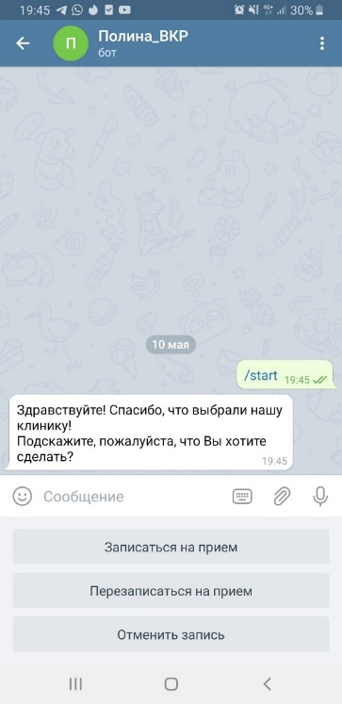

1. Приветственное сообщение чат-бота

Источник: создано автором.

Исходя из трех сценариев чат-бот предлагает разный функционал. При выборе первых двух опций («Записаться на прием» или «Перезаписаться на прием»), клиенту предлагаются, собственно, все вышеперечисленные опции, такие как выбрать врача, выбрать дату, время и т.д.

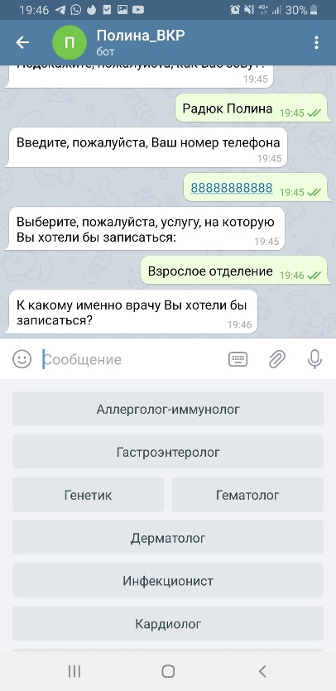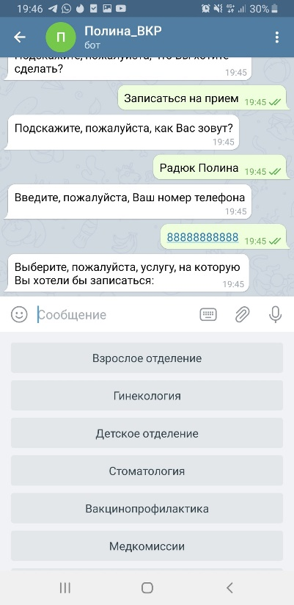

1. Функционал чат-бота

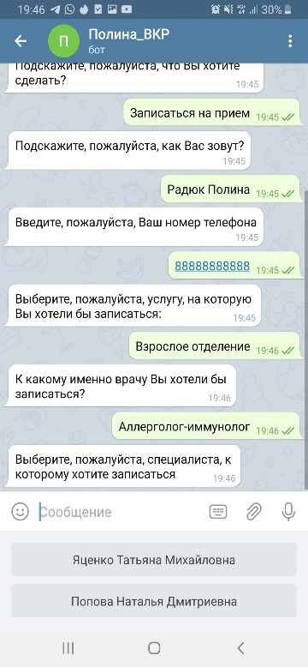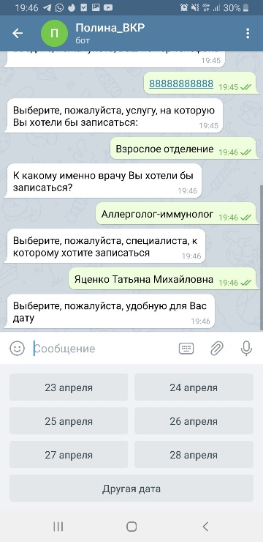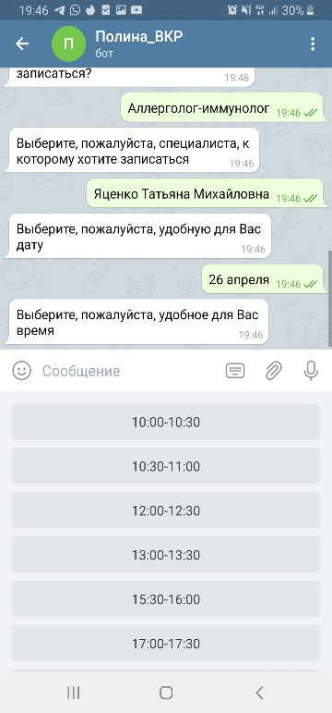Источник: создано автором.

1. Функционал чат-бота

Источник: создано автором.

Также для оценки эффективности внедренного чат-бота предлагается проводить обратную связь, которая поможет устранить вероятные проблемы или ошибки в системе и поможет оценить эффективность внедренных систем. Данная обратная связь содержит в себе минимальное количество вопросов в целях минимизации времени, затраченного на его прохождение. В случае положительного ответа на вопрос об удобстве использования данного инструмента вопросов больше не появляется, а в случае отрицательного – появляется уточняющий вопрос о том, что именно не понравилось клиенту.

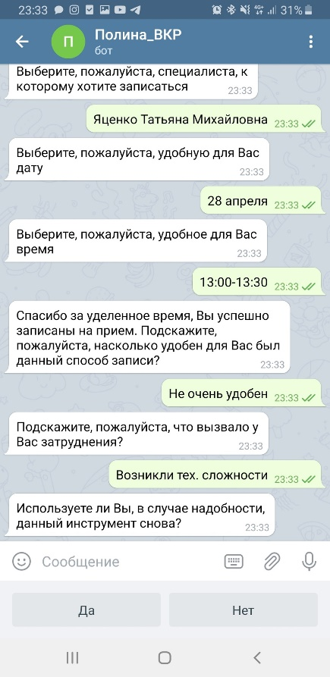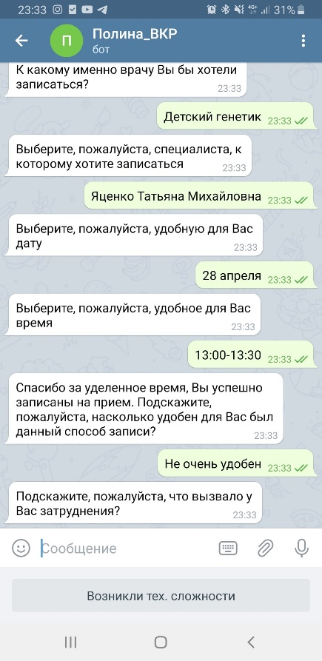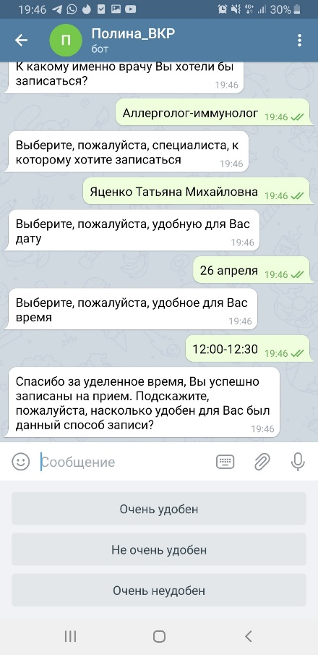Обратная связь будет выглядеть следующим образом:

1. Функционал обратной связи чат-бота

Источник: создано автором.

## 3.2 Чат-бот для получения обратной связи от клиентов

Данный чат-бот выполняет функцию получения обратной связи компанией после приема пациента. Функционал данного чат-бота представляет собой список вопросов, на которые предлагается ответить клиентам компании. Основным аспектом при создании данного чат-бота была необходимость минимизировать время, затраченное пользователем на ответы с учетом максимизации пользы от этих ответов для компании. Для этой цели большая часть вопросов является закрытой и пользователю для ответа на вопрос предлагается некоторое количество кнопок для выбора наиболее вероятных ответов, а также область, в которую клиент может вписать свой ответ, в случае необходимости.

Все вопросы и варианты ответов чат-бота основаны на ответах, полученных из интервью с клиентами частных клиник (на фоне их прошлого опыта), а также из интервью с руководителем компании.

Дерево ответов данного бота в общем виде выглядит следующим образом:

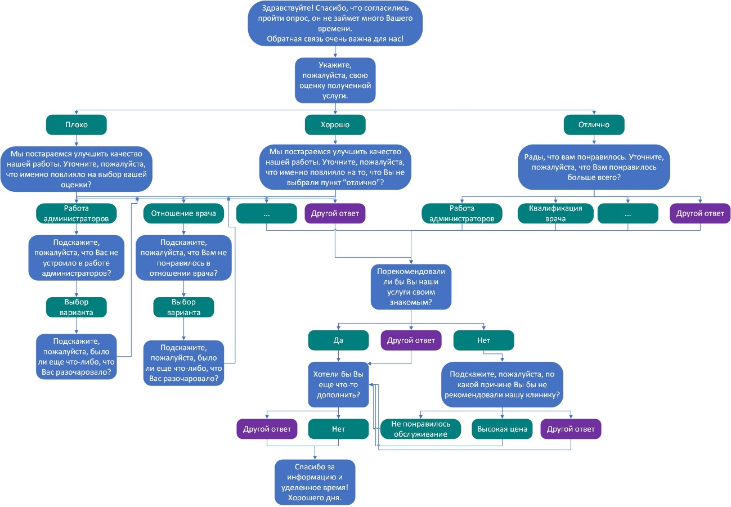

1. Дерево ответов чат-бота

Источник: создано автором.

Для прояснения прикрепленной выше картинки к работе прилагаются скриншоты того, как функционирует бот:

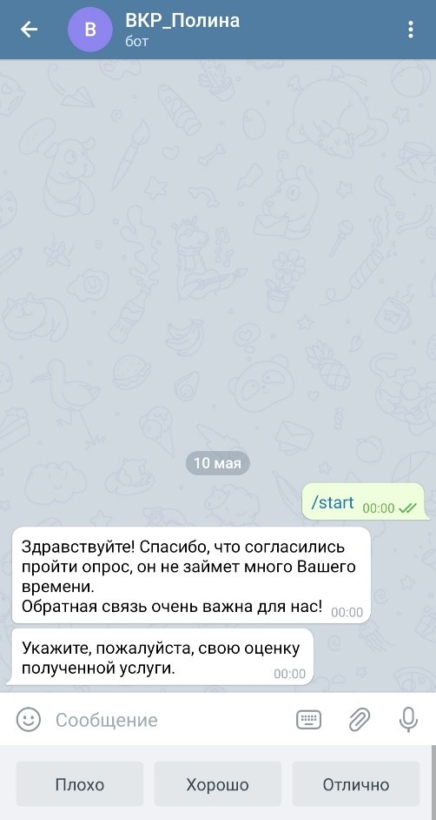

1. Приветственное сообщение чат-бота

Источник: создано автором.

После приема в медицинской клинике клиенту предлагается процти опрос для оценки его взаимодействия с клиникой. Первым вопросом при получении обратной связи является вопрос об оценке полученной услуги. На данном этапе клиенту предлагается выбрать один вариант из трех: «Плохо», «Хорошо» и «Отлично». При выборе «Хорошо» бот уточняет, что именно не дало клиенту поставить оценку отлично, а именно спрашивает, какими функциями клиент остался недоволен. Дальнейшие варианты совпадают с путём при выборе «Плохо», который будет рассмотрен далее. При выборе варианта «Отлично» бот спрашивает об аспекте, который понравился клиенту больше всего и переходит к вопросу о рекомендации знакомым:

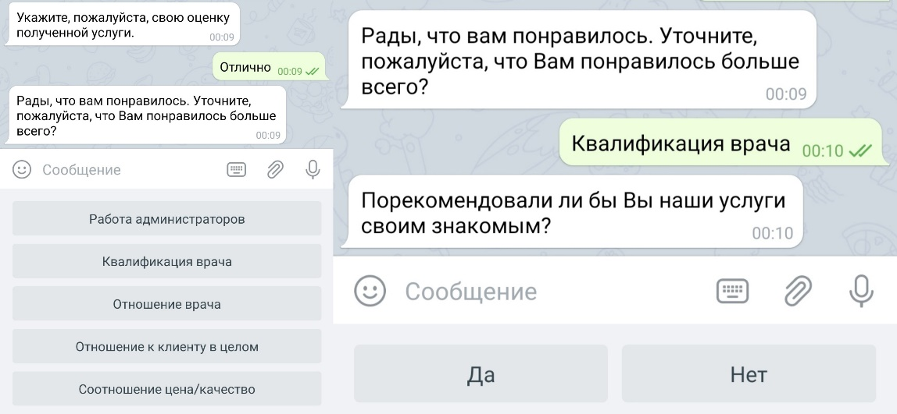

1. Действия чат-бота при выборе варианта «отлично»

Источник: создано автором.

Более сложны процесс при выборе варианта «Плохо». Пользователю предоставляется перечень возможных причин, почему клиент мог так оценить предоставленную услугу и далее идёт уточняющий вопрос о том, что именно не понравилось клиенту:

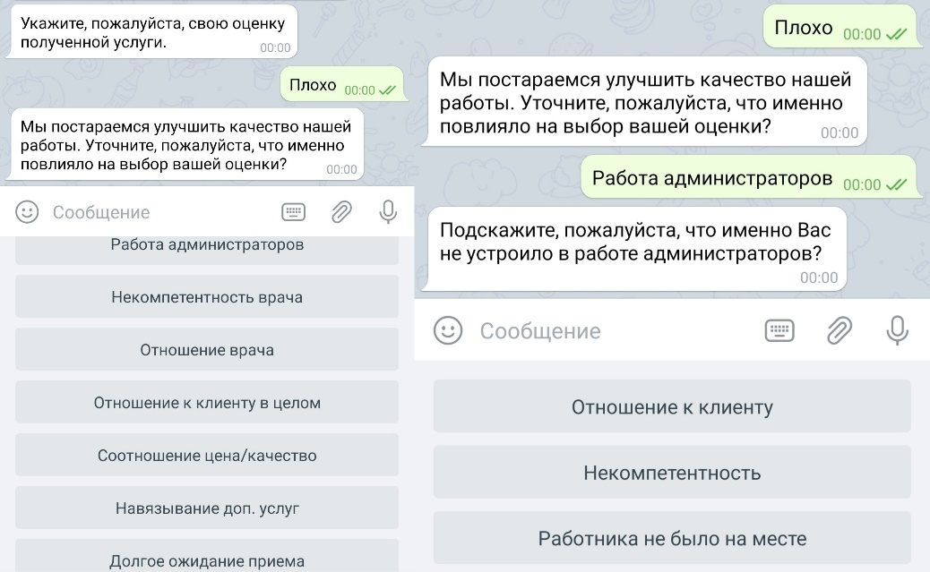

1. Действия чат-бота при выборе варианта «Плохо»

Источник: создано автором.

Далее после выбора варианта из предложенных, или введения своего варианта, клиенту задается вопрос о том, было ли что-либо еще, что его разочаровало. Данный путь необходим для того, чтобы проявить все слабые места во взаимодействии с клиентом, в то время как выбор кнопок (необходимый, как уже было сказано ранее, для минимизации затрачиваемого на прохождение опроса времени) предполагает лишь один ответ. На все предложенные опции существуют уточняющие вопросы. В случае, если больше не было аспектов, не устроивших клиента, он может выбрать вариант «Нет», и перейти к вопросу о рекомендации знакомым:

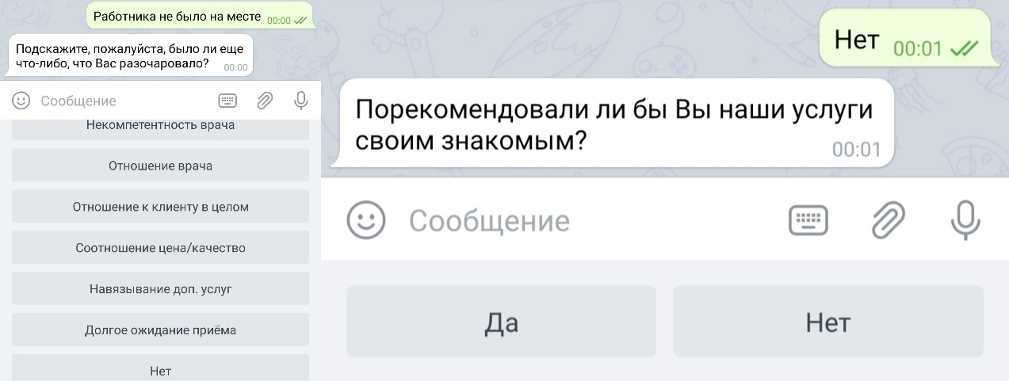

1. Действия чат-бота после выбора клиентом всех неустроивших его аспектов

Источник: создано автором.

На данном вопросе соединяются все предшествующие линии связи, к тому же он необходим для определения уровня лояльности клиентов. Если клиент согласен порекомендовать клинику знакомым, ему задается вопрос о том, есть ли дополнительные комментарии и отправляется благодарственное сообщение за прохождение опроса. В случае, если клиент выбирает опцию «Нет», последовательность действий чат-бота следующая:

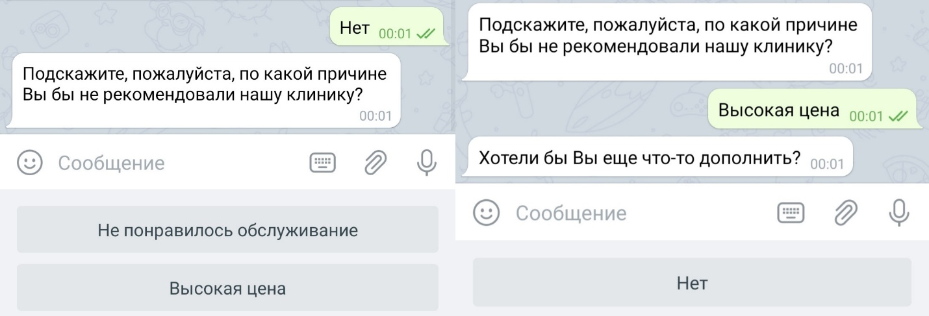

1. Действия бота в случае, если клиент не согласен рекомендовать клинику

Источник: создано автором.

И завершающим сообщением, как уже было упомянуто ранее, является благодарственное сообщение: «Спасибо за информацию и уделенное время! Хорошего дня.»

Таким образом, при использовании данного чат-бота можно выявить основные слабые места компании в обслуживании клиентов и предпринять меры по их устранению, а также получить данные для расчета индекса лояльности клиентов.

## 3.3 Предварительные оценки улучшений

Для компании, после получения метрик, необходимо понять, каким образом они улучшились. Исходя из глубинных интервью с руководителем компании, опросов респондентов и исследований, предварительные оценки улучшений (которые могут использоваться в виде целей по показателям, которые необходимо достичь) выглядят следующим образом:

* Время ожидания ответа на звонок - **< 50 сек**

Данный показатель основан на том, что сейчас среднее время ожидания ответа на звонок около 50 секунд (в загруженные часы может быть дольше). В связи с тем, что, оценочно, порядка, как минимум 25% (по результатам опроса – порядка 40%) потребителей предпочтут записываться через сайт, нагрузка на колл-центры значительно снизится, что приведет к снижению и времени ожидания ответа на звонок.

* Индекс потребительской лояльности - NPS (индекс готовности рекомендовать) – **появится оценка индекса;**

На данный момент сложно оценить, каким образом улучшиться показатель потребительской лояльности, однако, изначально, благодаря сбору обратной связи, можно отслеживать данный коэффициент и его изменения, а также факторы, которые влияют на него больше всего.

* Индекс удовлетворенности потребителей – CSI (удовлетворенность клиентов выбранными параметрами) – **рост на 1-2%[81];**

Данная оценка улучшения является средней при внедрении онлайн-записи на процедуру, и при этом эмпирически доказано, что такой рост может привести к росту выручки до 20%.[82]

* Количество перенаправленных звонков – **сокращение на 25%**

Среднее количество звонков в компании ежедневно – порядка 600. При этом перенаправляется между администраторами и колл-операторами около 50. Это увеличивает время ответа на звонок и может привести к потере клиентов. При снижении нагрузки на колл-центр, даже при минимально возможных показателях перехода на запись через сайт (порядка 25%) среднее количество звонков сократиться до 450, при той же загрузке системы количество перенаправленных звонков снизится до 37, что составит сокращение перенаправленных звонков на 25%.

* Коэффициент загрузки системы (ρ =λ/μ, где - λ заявки в единицу времени, а μ - кол-во обработанных заявок в единицу времени) – **〜 85%**

Показатель 85%-90% считается средним для данного коэффициента, соответственно оценка улучшений будет больше связана с пересмотром функционала штатного на основании нагрузки на операторов колл-центра и администраторов.

* Процент непринятых звонков – **сокращение на 25%**

Как уже было указано ранее, среднее количество звонков в компанию ежедневно составляет порядка 600, при этом непринятыми остаются около 55, что составляет порядка 9,2%. При снижении нагрузки на колл-центр, даже при минимально возможных показателях перехода на запись через сайт среднее количество звонков сократиться до 450, если загрузка системы будет той же, количество непринятых звонков сократиться до 41, что дает сокращение непринятых звонков в целом также на 40%

* Процент конверсии - процентное соотношение посетителей сайта, которые осуществили покупку (в данном случае – запись), к общему числу всех посетителей – **появится оценка коэффициента**

Как уже было сказано в работе, на сегодняшний день компания не осуществляет продажу услуг или запись через интернет. Соответственно, после внедрения предлагаемых разработок, появится оценка коэффициента, которая позволит судить об эффективности функционирования системы и удовлетворенности пользователями ей.

## 3.4 Рекомендации по улучшению процессов

Исходя из всей информации, указанной выше, основной рекомендацией по улучшению процессов можно назвать использование информационных технологий. Говоря более подробно о данной рекомендации следует отметить, что в это понятие включается:

1. Внедрение системы онлайн-записи на официальный сайт компании.
2. Автоматизация процесса сбора обратной связи на этапе записи на прием.

Данная рекомендация дается с целью последующей оценки эффективности внедренных средств.

1. Запуск сбора обратной связи после приема врача с помощью чат-бота.

В связи с тем, что одной из выявленных задач был сбор обратной связи от клиентов клиники, рекомендуется использовать чат-бот с кнопками. Данный выбор сделан в пользу чат-бота в связи с легкостью доступа и возможностью нажимать на кнопки, не вписывая свой ответ, так как эти минимизирует трудовые и временные затраты

1. Пересмотр функционала и штатного расписания на основании нагрузки на персонал.

Данная рекомендация связана с тем, что при внедрении онлайн-записи количество звонков сократиться значительно и для того, чтобы штаб компании работал эффективно, без простоев, придется пересмотреть функционал администраторов и расписания.

1. Создание базы текстовых сообщений-напоминаний перед процедурой.

Для повышения потребительской лояльности, удобным способом передачи напоминаний перед приемом у врача является рассылка сообщений. Таким образом, клиент не забудет основные запреты и пожелания перед процедурой, и не забудет про прием. Так как сейчас в компании есть определенные сообщения, подходящие для различных процедур, их можно совместить в единую базу и автоматизировать их отправку (через тот же чат-бот).

## Выводы:

В данной главе были представлены прототипы чат-ботов, которые могут быть использованы при разработке систем, которые будут внедряться в компанию. Все прототипы были разработаны в соответствии с удобством клиентов и потребностями компании.

Помимо этого, была сделана предварительная оценка улучшений, которая указала на параметры, которые наиболее вероятно изменятся. После внедрения предложенного функционала в компанию можно будет отслеживать эффективность от данного внедрения как раз с помощью выявленных ранее метрик. Соответственно, отслеживать необходимо такие показатели, как время ожидания ответа на звонок, индекс потребительской лояльности, индекс удовлетворенности потребителей, количество перенаправленных звонков, коэффициент загрузки системы, процент непринятых звонков, процент конверсии.

Также был представлен список основных рекомендаций для руководителя компании, сведенный по итогу всей работы, основным пунктом которого, при обобщении, можно назвать более продуктивное использование информационных технологий.

# Заключение

В рамках представленной квалификационной работы можно говорить о том, что цель и все поставленные задачи были выполнены.

Целью работы было сформировать рекомендации для ООО СМК «Смитра» по повышению уровня клиентского обслуживания на этапе обращения в орагнизацию, а также по сбору обратной связи от клиентов. Все основные рекомендации, которые были сформулированы по итогу проведенной работы сформулированы в Главе 3 и представляют собой следующий список:

1. Внедрение системы онлайн-записи на официальный сайт компании, а также разработка чат-бота для записи на процедуры и получения обратной связи;
2. Автоматизация процесса сбора обратной связи на этапе записи на прием;
3. Запуск сбора обратной связи после приема врача с помощью чат-бота;
4. Пересмотр функционала и штатного расписания на основании нагрузки на персонал;
5. Создание базы текстовых сообщений-напоминаний перед процедурой.

Задачи, поставленные в работе, также были выполнены, так как:

Во-первых, были изучены основные существующие методы и технологии, которые применяются в клиентском обслуживании и являются наиболее используемыми и эффективными. Наиболее применимыми к данной работе стали такие методы, как создание карты пути клиента, а также Customer Development.

Во-вторых, на основе бенчмаркинга и анализа компании в целом, а также на основе глубинных интервью с руководителем компании были выявлены основные бизнес-процессы, которые требуют улучшения. Такими бизнес-процессами стали запись в клинику и получение обратной связи.

На основе выявленных бизнес-процессов были предложены системы, которыми могут быть нивелированы слабые места в бизнес-процессах, а именно – отсутствие возможности записи онлайн, на официальном сайте компании, а также отсутствие способов получения формализованной обратной связи. Этими системами стали система онлайн-записи на официальный сайт компании, а также чат-боты, функционал которых состоит так же в онлайн-записи на прием в клинику и в получении обратной связи от клиентов.

Далее был определен необходимый функционал систем, предложенных для внедрения, а также выдвинуты основные требования к системам.

Основные критерии улучшения процессов и метрики по этим критериям были также определены и выдвинуты. Помимо этого, были также приведены предварительные оценки улучшений.

Далее был разработан алгоритм процесса записи на сайт в целях более точного представления программистов о требуемом функционале системы, а также были разработаны прототипы чат-ботов для обоих пунктов предложенного функционала – записи на сайт и получения обратной связи по окончании приема у специалиста.

Последним пунктом были сформированы основные рекомендации по улучшению процессов, которые уже были упомянуты выше.

# Список использованной литературы

1. Аудитория интернета в России [Электронный ресурс] // Mediascope. Исследовательская компания Mediascope. - 2021. URL: <https://mediascope.net/news/1250827/> (дата обращения: 20.03.2021)
2. Банке Б. Цифровой забег. // BCG Review. [Электронный ресурс] - 2017. – март. – URL: <https://www.bcg.com/ru-ru/about/bcg-review/digital-zone> (дата обращения: 07.03.2021)
3. Бесков Д. Введение в Customer Development [Электронный ресурс] / Д. Бесков, Е. Сычева, С. Щетинин // VC. - 2018. URL: <https://vc.ru/marketing/53090-vvedenie-v-customer-development> (дата обращения: 20.03.2021)
4. Боев В. Д. Компьютерное моделирование / В. Д. Боев, Р. П. Сыпченко //М.: ИНТУИТ. РУ. – 2016. – С. 526.
5. Галкин В. В. Медицинский бизнес: Учеб. Пособие. / В. В. Галкин // М., 2010., С. 271
6. Головская Е. А. ФОРМЫ И ИНСТРУМЕНТЫ ОБРАТНОЙ СВЯЗИ" ТЕЛЕФОННЫЙ ЗВОНОК" / E. A. Головская // Проблемы развития предприятий: теория и практика. – 2014. – С. 186-188.
7. Индекс удовлетворенности потребителей [Электронный ресурс] // Записки маркетолога. - URL: [https://www.marketch.ru/marketing_dictionary/marketing_terms_i/customer-satisfaction-index/](https://www.marketch.ru/marketing_dictionary/marketing_terms_i/customer-satisfaction-index/%23:~:text=%D0%98%D0%BD%D0%B4%D0%B5%D0%BA%D1%81%20%D1%83%D0%B4%D0%BE%D0%B2%D0%BB%D0%B5%D1%82%D0%B2%D0%BE%D1%80%D0%B5%D0%BD%D0%BD%D0%BE%D1%81%D1%82%D0%B8%20%D0%BF%D0%BE%D1%82%D1%80%D0%B5%D0%B1%D0%B8%D1%82%D0%B5%D0%BB%D0%B5%D0%B9%20(CSI)%20%E2%80%93,%D1%82%D0%BE%D1%87%D0%BD%D0%B5%D0%B5%20%D0%BE%D1%86%D0%B5%D0%BD%D0%B8%D1%82%D1%8C%20%D0%BA%D0%B0%D1%87%D0%B5%D1%81%D1%82%D0%B2%D0%BE%20%D0%BC%D0%B0%D1%80%D0%BA%D0%B5%D1%82%D0%B8%D0%BD%D0%B3%D0%B0%20%D0%BA%D0%BE%D0%BC%D0%BF%D0%B0%D0%BD%D0%B8%D0%B8). (дата обращения: 27.04.2021)
8. Инфляция в России [Электронный ресурс] // Инфляция в России. - URL: [https://уровень-инфляции.рф](https://уровень-инфляции.рф/#:~:text=%D0%A2%D0%B0%D0%B1%D0%BB%D0%B8%D1%86%D1%8B-,%D0%98%D0%BD%D1%84%D0%BB%D1%8F%D1%86%D0%B8%D1%8F%20%D0%B2%20%D0%A0%D0%BE%D1%81%D1%81%D0%B8%D0%B8,%D0%B5) (дата обращения: 24.04.2021)
9. Исследование рынка коммерческой медицины 2018-2019 годы // Ernst & Young. – 2019.
10. Как влияет сервис онлайн-записи и автоматизации бизнеса на лояльность потребителей? [Электронный ресурс] // Online-zapis. - URL: <https://online-zapis.com/servis_onlajn-zapisi_i_avtomatizacii_biznesa> (дата обращения: 26.03.2021)
11. Ковалев С. М. Методы анализа и оптимизации бизнес-процессов / С. М. Ковалев, В. М. Ковалев // Консультант директора. – 2005. – №. 7.
12. Кузнецов Н. В. Характеристика системы здравоохранения и рынка медицинских услуг в России / Н. В. Кузнецов, А. В. Рулева, М. В. Рулев // Московский экономический журнал. – 2019. – №. 6. - С. 334–342.
13. Макарова Е. П. Особенности предпринимательства в здравоохранении / Е. П. Макарова, Д. Х. Х. К. Пачеко, С. К. Розенцвит // Горизонты экономики. – 2016. – №. 3. – С. 93-96.
14. Маркетинговые исследования как инструмент в текущей деятельности медицинских центров [Электронный ресурс] // СканМаркет. - URL: [Маркетинговые исследования медицинских услуг (scanmarket.ru)](https://scanmarket.ru/markets-detail/marketing-research-in-medical-centers) (дата обращения: 12.04.2021)
15. Онлайн-запись [Электронный ресурс] // Официальный сайт Yclients. - URL: <https://www.yclients.com/online-booking> (дата обращения: 24.04.2021)
16. Официальный сайт Асвата Дамодарана [Электронный ресурс] // Damodaran Online. - URL: <http://pages.stern.nyu.edu/~adamodar/> (дата обращения: 24.04.2021)
17. Официальный сайт компании «Пост Модерн Текнолоджи» [Электронный ресурс] // PMT. - URL: <https://www.medialog.ru/products/> (дата обращения: 19.04.2020)
18. Официальный сайт ООО СМК «Смитра» [Электронный ресурс] // Смитра. - URL: <https://www.smitra.ru/about/index.php> (дата обращения: 02.04.2021)
19. Поддержка сайтов [Электронный ресурс] // 16 kb. - URL: <https://16kb.ru/podderzhka-saita/> (дата обращения: 26.04.2021)
20. Регельман Р. Цифровизация клиентского пути [Электронный ресурс] / Р. Регельман и др. // BCG Review. Digital – URL: <https://www.bcg.com/ru-ru/about/bcg-review/digitalization-client-way> (дата обращения: 15.03.2021)
21. Ривз М. Адаптивность как новое конкурентное преимущество [Электронный ресурс] / М. Ривз, М. Даймлер // BCG Review № 20, 2011. - C. 9-20. – URL: <http://image-src.bcg.com/Images/BCG%20Review%20September%202011_tcm27-158439.pdf> (дата обращения: 07.03.2021)
22. Российский сервис для онлайн-записи в салоны красоты и другие заведения Yclients привлек $10 млн [Электронный ресурс] // VC. - 2019. URL: <https://vc.ru/finance/96956-rossiyskiy-servis-dlya-onlayn-zapisi-v-salony-krasoty-i-drugie-zavedeniya-yclients-privlek-10-mln> (дата обращения: 26.03.2021)
23. Сайбель Н. Ю.Теория оптимизации бизнес-процессов/ Н. Ю. Сайбель, С. Д. Мезер // Актуальные проблемы экономической теории и практики: Сборник научных трудов/под ред. ВА Сидорова. – 2015. – №. 18. – С. 35-41.
24. Сколько стоит чат-бот? (Часть 1) [Электронный ресурс] // Singularica. – URL: <https://singularika.com/ru/chatbots/cost-of-chatbot/> (дата обращения: 24.04.2021)
25. Центральный Банк России : информ.- аналит. материалы. [Электронный ресурс] // Банк России. - URL: <https://www.cbr.ru/hd_base/zcyc_params/zcyc/> (дата обращения: 24.04.2021)
26. Цифровизация в цифрах. [Электронный ресурс] // Softline, 2020. - URL: <https://softlinearmenia.am/about/news/tsifrovizatsiya-v-tsifrah> (дата обращения: 17.03.2021)
27. Шахмаметьева А. Р. Цифровизация внутренних и внешних бизнес-процессов организации для повышения клиентского опыта / А. Р. Шахмаметьева, Е. К. Торосян // «Colloquium-Journal», 2020 - №15 (67).
28. Шоттмиллер, Дж. К. Руководство по бенчмаркингу / Дж. К. Шоттмиллер ; пер. с англ. — РИА «Стандарты и качество», 2006. — 10 с.
29. Эффекты от внедрения CRM [Электронный ресурс] // ФБКонсалт. - URL: <https://fbconsult.ru/effekty-ot-vnedreniya-crm> (дата обращения: 26.04.2021)
30. Ang L. Customer development strategies for exceeding expectations–An exploratory study / L. Ang, F. Buttle //Journal of Database Marketing & Customer Strategy Management. – 2009. – Vol. 16. – №. 4. – P. 267-275.
31. Bitner M. J. Service blueprinting: a practical technique for service innovation / M. J. Bitner, A. L. Ostrom, F. N. Morgan //California management review. – 2008. – Vol. 50. – №. 3. – P. 66-94.
32. Bügel M. S. The application of psychological theories for an improved understanding of customer relationships. / M. S. Bügel // University of Groningen, 2010.
33. Gupta S. Valuing customers / S. Gupta, D. R. Lehmann, J. A. Stuart //Journal of marketing research. – 2004. – Vol. 41. – №. 1. – P. 7-18.
34. Howard J. A. A Theory of Buyer Behavior / J. A. Howard, J. N. Sheth //Marketing: Critical Perspectives on Business and Management. – 2001. – Vol. 3. – P. 81.
35. Klaus P. P. Towards a better measure of customer experience / P. P. Klaus, S. Maklan //International Journal of Market Research. – 2013. – Vol. 55. – №. 2. – P. 227-246.
36. Lemon K. N. Understanding customer experience throughout the customer journey / K. N. Lemon, P. C. Verhoef //Journal of marketing. – 2016. – Vol. 80. – №. 6. – P. 69-96.
37. Machine learning и не только: как устроены чат-боты [Электронный ресурс] // BigData. – URL: [https://www.bigdataschool.ru/blog/how-chat-bot-is-made.html](https://www.bigdataschool.ru/blog/how-chat-bot-is-made.html#:~:text=%D0%9A%D0%B0%D0%BA%20%D0%BF%D1%80%D0%B0%D0%B2%D0%B8%D0%BB%D0%BE%2C%20%D1%87%D0%B0%D1%82%2D%D0%B1%D0%BE%D1%82%D1%8B%20%D0%B8%D0%BC%D0%B5%D1%8E%D1%82,%2C%20Telegram%20%D0%B8%20%D0%BF%D1%80). (дата обращения: 10.05.2021)
38. Meyer C. Understanding customer experience / C. Meyer et al. //Harvard business review. – 2007. – Vol. 85. – №. 2. – P. 116.
39. Neslin S. A. Challenges and opportunities in multichannel customer management / S. A. Neslin et al. //Journal of service research. – 2006. – Vol. 9. – №. 2. – P. 95-112.
40. Pine B. J. The Experience Economy: Work Is Theater and Every Business a Stage. / B. J. Pine, J. H. Gilmore // Cambridge, MA: Harvard Business School Press. – 1998.
41. Pucinelli N. M. Customer experience management in retailing: understanding the buying process / N. M. Pucinelli et al. //Journal of retailing. – 2009. – Vol. 85. – №. 1. – P. 15-30.
42. Rosenbaum M. S. How to create a realistic customer journey map / M. S. Rosenbaum, M. L. Otalora, G. C. Ramírez //Business Horizons. – 2017. – Vol. 60. – №. 1. – P. 143-150.
43. Schmitt B. Experiential marketing: A new framework for design and communications / B. Schmitt // Design Management Journal (Former Series). – 1999. – Vol. 10. – №. 2. – P. 10-16.
44. Sterman J. D. Business dynamics: systems thinking and modeling for a complex world / J. D. Sterman // McGraw-Hill Publishing Company. - 2000
45. Verhoef P. C. Multichannel customer management: Understanding the research-shopper phenomenon / P. C. Verhoef, S. A. Neslin, B. Vroomen //International journal of research in marketing. – 2007. – Vol. 24. – №. 2. – P. 129-148.
46. von Kutzschenbach M. Using feedback systems thinking to explore theories of digital business for medtech companies / M. von Kutzschenbach, A. Schmid, L. Schoenenberger //Business Information Systems and Technology 4.0. – Springer, Cham, 2018. – P. 161-175.
47. Whitmore E. Development of FDA-regulated medical products. / E. Whitmore // ASQ Quality Press, 2012.
48. 8 лучших инструментов сбора обратной связи для SaaS-компаний [Электронный ресурс] // Experrto – URL: <https://ru.experrto.io/blog/2020/06/19/8-luchshih-instrumentov-sbora-obratnoj-svyazi-dlya-saas-kompanij/> (дата обращения: 28.03.2021)

# Приложения

## Приложение 1. Анкета опроса клиентов относительно записи на медицинские услуги

**Раздел 1. Общие вопросы** (необходимы для формирования портрета потребителя)

1. Укажите Ваш пол

- Мужчина

- Женщина

- Не хочу отвечать на данный вопрос

2. Укажите, пожалуйста, Ваш возраст

- До 18 лет

- 18-25 лет

- 26-30 лет

- 31-40 лет

- 41-50 лет

- 51 год и более

3. Где Вы проживаете на данный момент?

- Москва

- Санкт-Петербург

- Новосибирск

- Другое…

4. Укажите Ваше семейное положение

- Не состою в отношениях

- Состою в отношениях

- Состою в браке

- Разведен(а)

- Вдовец/Вдова

- Другое…

5. Есть ли у Вас дети?

- Нет

- Да, один ребенок

- Да, более одного ребенка

6. Укажите Ваш уровень образования

- Среднее

- Среднее профессиональное

- Бакалавриат

- Специалитет

- Магистратура

- Аспирантура

- Другое…

7. Укажите род Вашей деятельности

- Учащийся школы

- Студент

- Работаю

- Совмещаю учебу и работу

- Временно не занят

8. Как бы Вы могли охарактеризовать свой уровень дохода?

- Денег не хватает даже на приобретение продуктов питания

- Денег хватает на приобретение продуктов питания, но купить одежду затруднительно

- Денег хватает на покупку продуктов питания и одежды, но купить товары длительного пользования (например, мебель или холодильник) затруднительно

- Денег хватает на покупку товаров длительного пользования, но купить квартиру/машину возможности нет

- Могу свободно купить квартиру/машину

- Денег достаточно на любую покупку, что бы это ни было

**Раздел 2. Вопросы относительно опыта посещений медицинских организаций**

Вы предпочитаете записываться в медицинскую организацию заранее или на месте?

- Заранее

- На месте

2. Какой тип медицинских организаций Вы посещаете чаще?

- Государственные клиники

- Частные клиники

3. Как часто Вы посещаете медицинские организации?

- Каждый месяц

- Раз в квартал

- Раз в полгода

- Раз в год

- Не посещаю

**Раздел 3. Способ записи в медицинскую организацию**

1. Как Вы предпочитаете записываться в медицинскую организацию?

- С помощью сайта организации

- С помощью звонка

- Другое…

2. Возникают ли у Вас проблемы при записи?

- Да, иногда приходится слишком долго ждать ответа оператора

- Да, бывает сложно сориентироваться в моменте относительно даты/времени записи

- Да, иногда оператор не готов предоставить полную необходимую мне информацию

- Нет

- Другое…

**Раздел 4. Отношение к чат-ботам**

1. Приходилось ли Вам использовать чат-боты на сайте организаций?

- Да

- Нет

2. Согласились бы Вы использовать чат-боты (например, в Telegram) для записи на прием в медицинскую организацию?

- Да

- Нет

3. Какой способ записи на прием в медицинскую организацию из предложенных был бы наиболее удобен для Вас?

- Запись по телефону

- Запись через официальный сайт медицинской организации

- Запись с помощью чат-бота

## Приложение 2. План интервью с клиентами частных медицинских клиник

**1. Знакомство**

Приветствие, рассказ о цели проводимого интервью, получение согласия на запись интервью, просьба отвечать как можно более развернуто, уточнение, что дается столько времени на раздумье, сколько необходимо.

**2. Квалифицирующие вопросы**

Получение информации о возрасте, месте проживания, семейном положении, роде деятельности, интересах, общем состоянии здоровья.

**3. Интервью**

Интервью делится на два блока вопросов.

Первый блок вопросов включает в себя получение информации об опыте посещения медицинских организаций клиентом, а именно о:

- Частоте посещения медицинских клиник;

- Факторах, влияющих на посещение той или иной клиники;

- Факторах, являющихся наиболее важными на этапе записи на прием (каналы записи, время записи и т.д.);

- Факторах, на которые клиент обращает внимание при посещении клиник;

- Чего боятся при посещении медицинских организаций;

- Чего стремятся избежать;

- С какими проблемами сталкиваются при посещении медицинских организаций;

- Что чаще всего вызывает негативные эмоции при посещении клиник;

- Если клиент запланировал посещение одной клиники, что может спровоцировать его на отказ от записи/приема;

- Встречались ли какие-либо специфичные факторы, мешавшие посещению клиники.

Второй блок вопросов включает в себя получение информации, необходимой для определения функционала системы записи-онлайн и алгоритма записи, а также для определения дерева ответов чат-бота, а именно:

- Пользовался ли клиент до этого онлайн-записью на сайт, если да, насколько это было удобно и повторял ли клиент свой опыт;

- Пользовался ли до этого чат-ботами, если да, насколько считает удобным данный канал связи;

- Просьба помочь понять наиболее удобный порядок записи на сайте (в формате вопроса «Вы зашли на сайт и увидели функцию онлайн-записи, как Вы считаете, что должно появляться первым?»);

- Уточнение, в каком виде клиент считает получение напоминания о приеме и дополнительной информации о нем (например, о запретах до приема и после) наиболее удобным – с помощью звонка или с помощью сообщения? Почему?

- Просьба перечислить факторы, которые чаще всего влияют на положительные впечатления о клинике (как можно более подробно);

- Просьба перечислить факторы, которые стали бы мотивом для того, чтобы посоветовать клинику кому-либо в окружении;

- Просьба перечислить, какими могут быть факторы, которые могут повлиять на плохое остаточное впечатление от приема в клинике.

**4. Специфические вопросы, сформулированные в зависимости от полученных ранее ответов**

Уточняющие вопросы, которые позволяют оценить силу упомянутых интервьюируемым в предыдущих вопросов факторов, частоту столкновения и ощущения респондента от столкновения с данными факторами.

## Приложение 3. План интервью с руководителями компании

**1. Налаживание контакта**

Приветствие, рассказ о цели проводимого интервью, получение согласия на запись интервью, просьба отвечать как можно более развернуто, уточнение, что дается столько времени на раздумье, сколько необходимо.

**2. Вопросы о компании**

Вопросы, которые позволят понять имеющиеся в компании бизнес-процессы и выявить проблемные места, в соответствии с мнением руководителя:

- Просьба рассказать о том, как в общем виде выглядит процесс взаимодействия клиента с клиникой на сегодняшний день;

- Есть ли процессы, которые не налажены в компании на сегодняшний день должным образом;

- Какие факторы влияют не решения о внедрениях новых процессов в компанию;

- Уточнение информационных систем, имеющихся в компании и их возможностей;

- Уточнение ограничений имеющихся информационных систем;

- Уточнение наличия статистических данных;

- Уточнение количества работников в разных разделах компании (например, в регистратуре, call-центре и так далее);

- Есть ли какие-то области в компании (функции), которые хотелось бы внедрить/развить;

- Какие аспекты в процессе взаимодействия клиентов с клиникой являются критически важными.

**3. Раздел дополнительных вопросов, сформулированных на основе полученных ранее ответов от руководителей и выявленных ранее болей у клиентов**

Уточняющие вопросы, которые позволяют понять восприятие имеющихся у клиентов проблем руководителем компании, а также выявить основные боли руководителя. Основными из них были:

- Уточнение причин отсутствия онлайн-записи на данный момент и основных беспокойств по поводу внедрения данных систем;

- Уточнение отношения к онлайн-записи и чат-ботам, а также к возможности их внедрения;

- Уточнение предполагаемого функционала предлагаемых систем;

- Уточнение вопроса возможности финансирования предлагаемых проектов.

1. Ривз М., Даймлер М. Адаптивность как новое конкурентное преимущество // BCG Review № 20, 2011. - C. 9-20. – URL: <http://image-src.bcg.com/Images/BCG%20Review%20September%202011_tcm27-158439.pdf> (дата обращения: 07.03.2021)
2. Банке Б., Сычева Е., Щетинин С. Цифровой забег. // BCG Review. Digital - 2017. – март. – URL: <https://www.bcg.com/ru-ru/about/bcg-review/digital-zone> (дата обращения: 07.03.2021)
3. Lemon K. N., Verhoef P. C. Understanding customer experience throughout the customer journey //Journal of marketing. – 2016. – Vol. 80. – №. 6. – P. 69-96.
4. Schmitt B. Experiential marketing: A new framework for design and communications // Design Management Journal (Former Series). – 1999. – Vol. 10. – №. 2. – P. 10-16.
5. Pine, B. Joseph, James H. Gilmore The Experience Economy: Work Is Theater and Every Business a Stage. Cambridge, MA: Harvard Business School Press. – 1998.
6. Gupta S., Lehmann D. R., Stuart J. A. Valuing customers //Journal of marketing research. – 2004. – Vol. 41. – №. 1. – P. 7-18.
7. Bügel M. S. The application of psychological theories for an improved understanding of customer relationships. – University of Groningen, 2010.
8. Klaus P. P., Maklan S. Towards a better measure of customer experience //International Journal of Market Research. – 2013. – Vol. 55. – №. 2. – P. 227-246.
9. Lemon K. N., Verhoef P. C. Understanding customer experience throughout the customer journey //Journal of marketing. – 2016. – Vol. 80. – №. 6. – P. 69-96.
10. Meyer C. et al. Understanding customer experience //Harvard business review. – 2007. – Vol. 85. – №. 2. – P. 116.
11. Там же
12. Регельман Р., Хайес Д., Морбе О., Линджел Д., Решеф М. Цифровизация клиентского пути // BCG Review. Digital – URL: <https://www.bcg.com/ru-ru/about/bcg-review/digitalization-client-way> (дата обращения: 15.03.2021)
13. Там же
14. Там же
15. Там же
16. Там же
17. Там же
18. Регельман Р., Хайес Д., Морбе О., Линджел Д., Решеф М. Цифровизация клиентского пути // BCG Review. Digital – URL: <https://www.bcg.com/ru-ru/about/bcg-review/digitalization-client-way> (дата обращения: 15.03.2021)
19. Шахмаметьева А. Р., Торосян Е. К. Цифровизация внутренних и внешних бизнес-процессов организации для повышения клиентского опыта // «Colloquium-Journal», 2020 - №15 (67).
20. Цифровизация в цифрах. - Softline, 2020. - URL: <https://softlinearmenia.am/about/news/tsifrovizatsiya-v-tsifrah> (дата обращения: 17.03.2021)
21. Howard J. A., Sheth J. N. A Theory of Buyer Behavior //Marketing: Critical Perspectives on Business and Management. – 2001. – Vol. 3. – P. 81.
22. Neslin, Scott A., Dhruv Grewal, Robert Leghorn, Venkatesh Shankar, Marije L. Teerling, Jacquelyn S. Thomas, et al. Challenges and opportunities in multichannel customer management //Journal of service research. – 2006. – Vol. 9. – №. 2. – P. 95-112.
23. Pucinelli, Nancy M., Ronald C. Goodstein, Grewal D., Price R., Raghubir P., and Stewart D. Customer experience management in retailing: understanding the buying process //Journal of retailing. – 2009. – Vol. 85. – №. 1. – P. 15-30.
24. Lemon K. N., Verhoef P. C. Understanding customer experience throughout the customer journey //Journal of marketing. – 2016. – Vol. 80. – №. 6. – P. 69-96.
25. Lemon K. N., Verhoef P. C. Understanding customer experience throughout the customer journey //Journal of marketing. – 2016. – Vol. 80. – №. 6. – P. 69-96.
26. Там же
27. Там же
28. Lemon K. N., Verhoef P. C. Understanding customer experience throughout the customer journey //Journal of marketing. – 2016. – Vol. 80. – №. 6. – P. 69-96.
29. Rosenbaum M. S., Otalora M. L., Ramírez G. C. How to create a realistic customer journey map //Business Horizons. – 2017. – Vol. 60. – №. 1. – P. 143-150.
30. Bitner M. J., Ostrom A. L., Morgan F. N. Service blueprinting: a practical technique for service innovation //California management review. – 2008. – Vol. 50. – №. 3. – P. 66-94.
31. Там же
32. Verhoef P. C., Neslin S. A., Vroomen B. Multichannel customer management: Understanding the research-shopper phenomenon //International journal of research in marketing. – 2007. – Vol. 24. – №. 2. – P. 129-148.
33. Lemon K. N., Verhoef P. C. Understanding customer experience throughout the customer journey //Journal of marketing. – 2016. – Vol. 80. – №. 6. – P. 69-96.
34. Ang L., Buttle F. Customer development strategies for exceeding expectations–An exploratory study //Journal of Database Marketing & Customer Strategy Management. – 2009. – Vol. 16. – №. 4. – P. 267-275.
35. Там же
36. Бесков Д. Введение в Customer Development // VC. - 2018. URL: <https://vc.ru/marketing/53090-vvedenie-v-customer-development> (дата обращения: 20.03.2021)
37. Бесков Д. Введение в Customer Development // VC. - 2018. URL: <https://vc.ru/marketing/53090-vvedenie-v-customer-development> (дата обращения: 20.03.2021)
38. Аудитория интернета в России // Mediascope. - 2021. URL: <https://mediascope.net/news/1250827/> (дата обращения: 20.03.2021)
39. Там же
40. Исследование рынка коммерческой медицины 2018-2019 годы // Ernst & Young. – 2019.
41. Исследование рынка коммерческой медицины 2018-2019 годы // Ernst & Young. – 2019.
42. Там же
43. Как влияет сервис онлайн-записи и автоматизации бизнеса на лояльность потребителей? // Online-zapis. URL: <https://online-zapis.com/servis_onlajn-zapisi_i_avtomatizacii_biznesa> (дата обращения: 26.03.2021)
44. Как влияет сервис онлайн-записи и автоматизации бизнеса на лояльность потребителей? // Online-zapis. URL: <https://online-zapis.com/servis_onlajn-zapisi_i_avtomatizacii_biznesa> (дата обращения: 26.03.2021)
45. Головская Е. А. ФОРМЫ И ИНСТРУМЕНТЫ ОБРАТНОЙ СВЯЗИ" ТЕЛЕФОННЫЙ ЗВОНОК" //Проблемы развития предприятий: теория и практика. – 2014. – С. 186-188.
46. Там же
47. Российский сервис для онлайн-записи в салоны красоты и другие заведения Yclients привлек $10 млн // VC. - 2019. URL: <https://vc.ru/finance/96956-rossiyskiy-servis-dlya-onlayn-zapisi-v-salony-krasoty-i-drugie-zavedeniya-yclients-privlek-10-mln> (дата обращения: 26.03.2021)
48. Sterman J. D. Business dynamics: systems thinking and modeling for a complex world // McGraw-Hill Publishing Company. - 2000
49. von Kutzschenbach M., Schmid A., Schoenenberger L. Using feedback systems thinking to explore theories of digital business for medtech companies //Business Information Systems and Technology 4.0. – Springer, Cham, 2018. – P. 161-175.
50. 8 лучших инструментов сбора обратной связи для SaaS-компаний // Experrto – URL: <https://ru.experrto.io/blog/2020/06/19/8-luchshih-instrumentov-sbora-obratnoj-svyazi-dlya-saas-kompanij/> (дата обращения: 28.03.2021)
51. 8 лучших инструментов сбора обратной связи для SaaS-компаний // Experrto – URL: <https://ru.experrto.io/blog/2020/06/19/8-luchshih-instrumentov-sbora-obratnoj-svyazi-dlya-saas-kompanij/> (дата обращения: 28.03.2021)
52. Официальный сайт ООО СМК «Смитра» // Смитра. - URL: <https://www.smitra.ru/about/index.php> (дата обращения: 02.04.2021)
53. Там же
54. Официальный сайт ООО СМК «Смитра» // Смитра. - URL: <https://www.smitra.ru/about/index.php> (дата обращения: 02.04.2021)
55. Там же
56. Кузнецов Н. В., Рулева А. В., Рулев М. В. Характеристика системы здравоохранения и рынка медицинских услуг в России //Московский экономический журнал. – 2019. – №. 6. - С. 334–342.
57. Там же
58. Макарова Е. П., Пачеко Д. Х. Х. К., Розенцвит С. К. Особенности предпринимательства в здравоохранении //Горизонты экономики. – 2016. – №. 3. – С. 93-96.
59. Галкин В. В. Медицинский бизнес: Учеб. Пособие. М., 2010., С. 271
60. Whitmore E. Development of FDA-regulated medical products. – ASQ Quality Press, 2012.
61. Исследование рынка коммерческой медицины 2018-2019 годы // Ernst & Young. – 2019.
62. Там же.
63. Там же.
64. Маркетинговые исследования как инструмент в текущей деятельности медицинских центров // СканМаркет. - URL: [Маркетинговые исследования медицинских услуг (scanmarket.ru)](https://scanmarket.ru/markets-detail/marketing-research-in-medical-centers) (дата обращения: 12.04.2021)
65. Сайбель Н. Ю., Мезер С. Д. Теория оптимизации бизнес-процессов //Актуальные проблемы экономической теории и практики: Сборник научных трудов/под ред. ВА Сидорова. – 2015. – №. 18. – С. 35-41.
66. Официальный сайт компании «Пост Модерн Текнолоджи» // PMT. - URL: <https://www.medialog.ru/products/> (дата обращения: 19.04.2020)
67. Там же
68. Боев В. Д., Сыпченко Р. П. Компьютерное моделирование //М.: ИНТУИТ. РУ. – 2016. – С. 526.
69. Ковалев С. М., Ковалев В. М. Методы анализа и оптимизации бизнес-процессов //Консультант директора. – 2005. – №. 7.
70. Шоттмиллер, Дж. К. Руководство по бенчмаркингу / Дж. К. Шоттмиллер ; пер. с англ. — РИА «Стандарты и качество», 2006. — 10 с.
71. «Антикризисные цифровые технологии: перспективы рынка чат-ботов» // Accenture. – URL: <https://www.accenture.com/ru-ru/about/company/company-news-release-growth-chatbot-market-accenture-research> (дата обращения: 02.05.2021)
72. Machine learning и не только: как устроены чат-боты // BigData. – URL: [https://www.bigdataschool.ru/blog/how-chat-bot-is-made.html](https://www.bigdataschool.ru/blog/how-chat-bot-is-made.html#:~:text=%D0%9A%D0%B0%D0%BA%20%D0%BF%D1%80%D0%B0%D0%B2%D0%B8%D0%BB%D0%BE%2C%20%D1%87%D0%B0%D1%82%2D%D0%B1%D0%BE%D1%82%D1%8B%20%D0%B8%D0%BC%D0%B5%D1%8E%D1%82,%2C%20Telegram%20%D0%B8%20%D0%BF%D1%80). (дата обращения: 10.05.2021)
73. Сколько стоит чат-бот? (Часть 1) // Singularica. – URL: <https://singularika.com/ru/chatbots/cost-of-chatbot/> (дата обращения: 24.04.2021)
74. Центральный Банк России : информ.- аналит. Материалы. - Банк России. - URL: <https://www.cbr.ru/hd_base/zcyc_params/zcyc/> (дата обращения: 24.04.2021)
75. Официальный сайт Асвата Дамодарана // Damodaran Online. - URL: <http://pages.stern.nyu.edu/~adamodar/> (дата обращения: 24.04.2021)
76. Инфляция в России // Инфляция в России. - URL: [https://уровень-инфляции.рф](https://уровень-инфляции.рф/#:~:text=%D0%A2%D0%B0%D0%B1%D0%BB%D0%B8%D1%86%D1%8B-,%D0%98%D0%BD%D1%84%D0%BB%D1%8F%D1%86%D0%B8%D1%8F%20%D0%B2%20%D0%A0%D0%BE%D1%81%D1%81%D0%B8%D0%B8,%D0%B5) (дата обращения: 24.04.2021)
77. Эффекты от внедрения CRM // ФБКонсалт. – URL: <https://fbconsult.ru/effekty-ot-vnedreniya-crm> (дата обращения: 24.04.2021)
78. Онлайн-запись // Официальный сайт Yclients. - URL: <https://www.yclients.com/online-booking> (дата обращения: 24.04.2021)
79. Эффекты от внедрения CRM // ФБКонсалт. - URL: <https://fbconsult.ru/effekty-ot-vnedreniya-crm> (дата обращения: 26.04.2021)
80. Поддержка сайтов // 16 kb. - URL: <https://16kb.ru/podderzhka-saita/> (дата обращения: 26.04.2021)
81. Индекс удовлетворенности потребителей // Записки маркетолога. - URL: [https://www.marketch.ru/marketing_dictionary/marketing_terms_i/customer-satisfaction-index/](https://www.marketch.ru/marketing_dictionary/marketing_terms_i/customer-satisfaction-index/%23:~:text=%D0%98%D0%BD%D0%B4%D0%B5%D0%BA%D1%81%20%D1%83%D0%B4%D0%BE%D0%B2%D0%BB%D0%B5%D1%82%D0%B2%D0%BE%D1%80%D0%B5%D0%BD%D0%BD%D0%BE%D1%81%D1%82%D0%B8%20%D0%BF%D0%BE%D1%82%D1%80%D0%B5%D0%B1%D0%B8%D1%82%D0%B5%D0%BB%D0%B5%D0%B9%20(CSI)%20%E2%80%93,%D1%82%D0%BE%D1%87%D0%BD%D0%B5%D0%B5%20%D0%BE%D1%86%D0%B5%D0%BD%D0%B8%D1%82%D1%8C%20%D0%BA%D0%B0%D1%87%D0%B5%D1%81%D1%82%D0%B2%D0%BE%20%D0%BC%D0%B0%D1%80%D0%BA%D0%B5%D1%82%D0%B8%D0%BD%D0%B3%D0%B0%20%D0%BA%D0%BE%D0%BC%D0%BF%D0%B0%D0%BD%D0%B8%D0%B8). (дата обращения: 27.04.2021)
82. Там же